

MEMORIA ANUAL | 2019
INSTITUTO DE MEDICINA LEGAL DE ALBACETE, CUENCA, GUADALAJARA.

- INTRODUCCION

- MEDIOS PERSONALES
    - Organigrama y RPT del IML
    - Organización y ámbito de aplicación
    - Estructura de trabajo.
    - Plan de guardias

- MEDIOS MATERIALES
    - Locales
      - Clínica
      - Patología
      - Laboratorio
      - Ordenación y Archivo
    - Instrumentales

- PROTOCOLOS DE ACTUACIÓN

- NECESIDADES Y PROPUESTAS
    - Personales
    - Materiales
    - Tecnológicas
    - Protocolos

- VALORACIÓN DE NUEVOS PROGRAMAS

- DATOS ESTADÍSTICOS

    - Servicio de Patología

    - Servicio de Clínica

      - Informes Médico Forenses
      - Pericias Extrajudiciales
      - Violencia de Género

    - Servicio de Laboratorio

- OTRAS ACTIVIDADES DEL IML
- ANEXOS
-Aportaciones Jefes Servicio, Subdirecciones, Técnico Laboratorio.
-Estadística Cuadro de Mandos

1 - INTRODUCCION
La ORDEN JUS/1516/2004, de 17 de mayo, dispone la creación del Instituto de Medicina Legal de Albacete, Cuenca y Guadalajara con sede en Albacete.
En la referida Orden se atribuye al Consejo de Dirección, entre otras funciones, la de redactar anualmente la memoria de los servicios, trabajos y actuaciones del Instituto, que recogerá cuantas observaciones y comentarios se estimen pertinentes para la mejora de los servicios prestados a la Administración de Justicia; y al Director la presentación de la misma ante la Dirección General de Relaciones con la Administración de Justicia.
La recogida de datos en la actividad de clínica se realiza de forma manual por los Médicos Forenses cumplimentando unos boletines impresos que vienen a reflejar la actividad realizada por cada uno de ellos y que mensualmente vuelcan a la aplicación elaborada por el Servicio de Informática de la Gerencia Territorial.
Los datos del Servicio de Patología son recogidos por el personal de secretaría del IMLCF a partir del informe preliminar de autopsia que hace el médico forense, llevándolos a otra aplicación que también elaboraron los informáticos de la Gerencia Territorial siguiendo las directrices de la Jefe del Servicio.
El servicio de laboratorio recoge sus datos de forma independiente bajo la dirección de la jefe del servicio con la colaboración de la técnico facultativo, y son incluidos de forma íntegra, con todos los gráficos, en esta memoria.
Se ha incluido también la actividad global de las Unidades de Valoración Integral Forense aun cuando ya se viene remitiendo trimestralmente al Ministerio de Justicia los datos relativos a Violencia de Género.
La memoria de este 2018 se estructura siguiendo los apartados establecidos en su momento por la Subdirección General de Organización y Coordinación Territorial de la Administración de Justicia al objeto de unificar la recogida de datos de todo el Territorio no trasferido.
2- MEDIOS PERSONALES
1. ORGANIGRAMA Y RPT

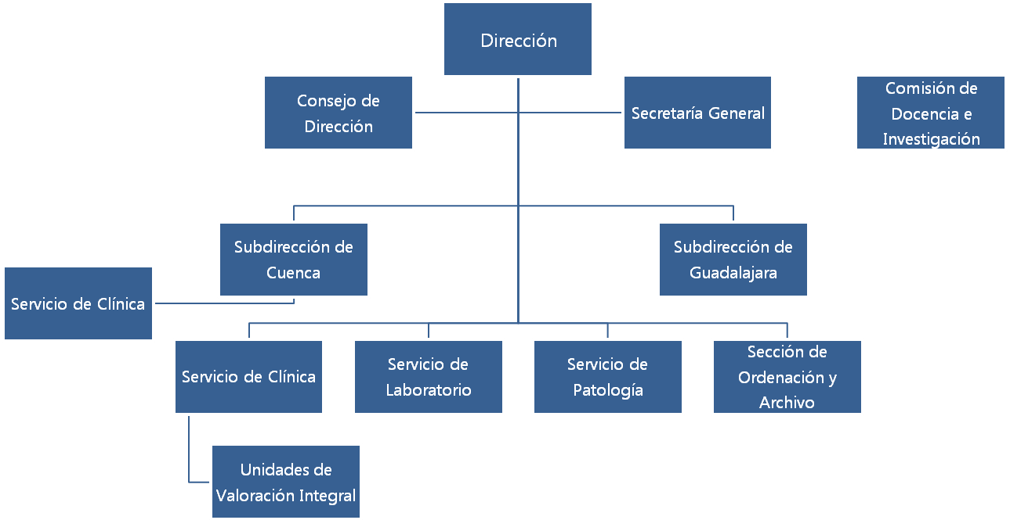
RELACION PUESTOS DE TRABAJO
ALBACETE

DIRECCIÓN DEL IML

c/ San Agustín nº 1.

Albacete. 02001

Teléf. 967596739. Fax 967596720

e-mail: iml.albacete@justicia.es

DIRECTOR:

D. Joaquín Garijo González.

Titular. Médico Forense.

Tef. 967596634

Fax : 967596720

e-mail: director.iml.albacete@justicia.es

joaquin.garijo@justicia.es

JEFE DE SERVICIO DE PATOLOGÍA:

Dª Mónica Casillas García.

Titular. Médico Forense.

Tef. 967596685

Fax : 967596720

e-mail: monica.casillas@justicia.es

JEFE DE SERVICIO DE CLÍNICA:

Dª Fernando Moreno Cantero.

Titular. Médico Forense.

Tef. 967596696

Fax : 967596720

e-mail: fernando.moreno@justicia.es

JEFE DE SERVICIO DE LABORATORIO:

Dª Trinidad Argente del Castillo

Titular en comisión de servicio. Médico Forense.

Tef. 967226142

Fax : 967596720

e-mail: trinidad.argente@justicia.es

JEFE DE SECCIÓN DE ORDENCIÓN Y ARCHIVO:

Dª Resurrección Gómez Garví.

Titularen comisión de servicio. Médico Forense

Tef. 967596681

Fax : 967596720

e-mail: resurrección.gomez@justicia.es

MÉDICO FORENSE:

D. Ramón Pretel Flores

Médico Forense Interino

Tef. 967596681

Fax : 967596720

e-mail: ramon.peretel@justicia.es

MÉDICO FORENSE:

Dª Penélope Barba García.

Médico Forense titular

Tef. 967596681

Fax : 967596720

e-mail: penelope.barba@justicia.es

MÉDICO FORENSE:

Dª María Tárraga Ventosa

Médico Forense interino

Tef. 967596685

Fax : 967596720

e-mail: maria.tarraga@justicia.es

MÉDICO FORENSE:

D. Filiberto San Ramón Primo

Médico Forense Interino.

Tef. 967596685

Fax : 967596720

e-mail: filiberto.sanramon@justicia.es

MÉDICO FORENSE:

D. Germán Sansón Quintana

Médico Forense Interino.

Tef. 967596685

Fax: 967596720

e-mail: german.sanson@justicia.es

MÉDICO FORENSE:

D. Helena Trespalacios Cantos

Médico Forense Titular.

Tef. 967596685

Fax: 967596720

e-mail: helena.trespalacios@justicia.es

TÉCNICO FACULTATIVO:

Dª Maria Dolores Jiménez González

Interina. Cuerpo de Facultativos del INT y CF.

Tef. 967226142

Fax: 967226142

e-mail: mariadolores.jimenez@justicia.es

TECNICO ESPECIALISTA:

Dª Beatriz Higuera Castañer.

Refuerzo

Tef. 967226142

Fax: 967226142

e-mail: beatriz.higuera@justicia.es

PSICÓLOGA:

Dª Rosario Moreno Velasco.

Psicóloga. Interina

Tef. 967596653

Fax: 967596720

e-mail: rosario.moreno@justicia.es

PSICÓLOGO:

D. Francisco Javier Molina Clemente

Psicólogo. Titular.

Tef. 967596679

Fax: 967596720

e-mail: franciscojavier.molina@justicia.es

TRABAJADORA SOCIAL:

Dª Mª Josefa Cantos Peñarrubia

Titular

Tef. 967596653

Fax: 967596720

e-mail: josefa.cantos@justicia.es

TRABAJADORA SOCIAL:

Dª Balbina Núñez López

Titular

Tef. 967596680

Fax: 967596720

e-mail: balbina.nunez@justicia.es

SECRETARÍA GENERAL IML

SECRETARIO GENERAL: (GESTIÓN P.A.)

D. Andrés María Gutiérrez Ardoy

Titular

Tef. 967596685

Fax: 967596720

e-mail: andresmaria.gutierrez@justicia.es

TRAMITACIÓN PROCESAL Y ADMINISTRATIVA:

Dª Genoveva López Picazo.

Titular.

Tef. 967596685

Fax: 967596720

e-mail: genoveva.lopez@justicia.es

TRAMITACIÓN PROCESAL Y ADMINISTRATIVA:

D. José Manuel Córcoles Ortega

Titular

Tef. 967596685

Fax: 967596720

e-mail: josemanuel.corcoles@justicia.es

AUXILIO JUDICIAL:

Maria del Carmen Losa González

Titular

Tef. 967596685

Fax: 967596720

e-mail: mariacarmen.losa@justicia.es

PERSONAL LABORAL:

OFICIAL DE ACTIVIDADES ESPECÍFICAS:

Enrique Milla Yánez.

Titular

Tef. 967597728

Fax: 967226142

e-mail: enrique.milla@justicia.es

OFICIAL DE ACTIVIDADES ESPECÍFICAS:

Nicolás Blánquez López.

Interino.

Tef. 967597728.

Fax: 967226142

e-mail: nicolas.blanquez@justicia.es

CUENCA

SUBDIRECCIÓN IML.

C/General Palafox, nº 1. CP 16071.

Tef. 969224176

Fax: 969325282

email: iml.cuenca@justicia.es

SUBDIRECTOR:

D. ANTONIO HIDALGO CARBALL

Titular. Médico Forense

Tef. 969224176

Fax: 969325282

e-mail: antonio.hidalgo@forense.mju.es

antonio.hidalgo@justicia.es

MÉDICO FORENSE:

Dª. Marta Carmela Gil Sorando

Interina.

Tef. 969224176

e-mail: martacarmela.gil@justicia.es

MÉDICO FORENSE:

Dª Maria Nieves Fernandez Martinez

Titular

Tef. 969224176

e-mail: mnieves.fernandezmartinez@justicia.es.

MÉDICO FO RENSE:

Dª Victoria Escamilla Saiz

Interina.

Tef. 969224176

e-mail: victoria.escamilla@justicia.es

PSICOLOGA:

Dª Mª Aranzazu García Rico

Interina

Tef. 969224176

e-mail: marantzazu.garcia@justicia.es

TRABAJADORA SOCIAL:
Dª Mª José Ávila Zarco
Interina
Tef. 969224176
e-mail: mjose.avila@justicia.es.

TRABAJADORA SOCIAL:
Dª Esther Redondo Moya
Interina
Tef. 969224176
e-mail: esther.redondo@justicia.es

SECRETARIA SUBDIRECCIÓN
TRAMITACIÓN PROCESAL Y ADMINISTRATIVA:
Dª Josefa Jiménez Andújar.
Interina.
Tef. 969224176
Fax: 969325282
e-mail: josefa.jimenez@justicia.es
AUXILIO JUDICIAL:

Dª Luz Peñuelas Cañas
Titular.
Tef. 969224176
Fax: 969325282
e-mail: mluz.penuelas@justicia.es

PERSONAL LABORAL SUBDIRECCIÓN DE CUENCA:
OFICIAL ACTIVIDADES ESPECÍFICAS:
D. Víctor Manuel Oliva Mayor
Tef. 969224176
e-mail: victor.oliva@justicia.es
OFICIAL ACTIVIDADES ESPECÍFICAS:
D. Manuel Mª Rosado Durán.
Tef. 969224176
e-mail: manuelmaria.rosado@justicia.es

GUADALAJARA

SUBDIRECCIÓN IML EN GUADALAJARA.

Plaza Fernando Beladiez, s/n. CP. 19071

Tef. 949209903

Fax: 949209592

Email: iml.guadalajara@justicia.es

SUBDIRECTORA:

Dª Sonsoles Jiménez Figueroa

Titular. Médico Forense.

Tef. 949209903

Fax. 949209592

e-mail: sonsoles.jimenez@justicia.es

MÉDICO FORENSE:

Dª Mª Carmen Vargas Herrera

Médico Forense. Interina.

Tef. 949209903

e-mail: mariadelcarmen.vargas@justicia.es

MÉDICO FORENSE:

Dª Sonia Maria San Martin Sánchez

Titular. Médico Forense.

Tef. 949209903

Fax. 949209592

e-mail: soniamaria.sanmartin@justicia.es

MÉDICO FORENSE:

Dª Cintia Sanchez Vasconcellos Martin

Médico Forense titular

Tef. 949209903

Fax. 949209592

e-mail: cintia.sanchez@justicia.es

MÉDICO FORENSE:

Dª Rosa Camacho Santos

Médico Forense. Titular.

Tef. 949209903

Fax. 949209592

e-mail: rosa.camacho@justicia.es

PSICÓLOGA:

Dª Lourdes de Benito de Lucas.

Titular

Tef. 949209903

Fax. 949209592

e-mail: lourdes.debenito@justicia.es

PSICÓLOGA:

Dª Alicia Jimenez Garcia.

Titular

Tef. 949209903

e-mail: alicia.jimenezgarcia@justicia.es

TRABAJADORA SOCIAL :

Dª María Pilar Sousa Checa

Cobertura temporal de plaza vacante

e-mail mariapilar.sousa@justicia.es.

SECRETARIA SUBDIRECCIÓN

TRAMITACIÓN PROCESAL Y ADMINISTRATIVA:

Dª. Cristina Poza Miranda.

Titular

Tef. 949209903

Fax: 949209592

e-mail: cristina.poza@justicia.es

AUXILIO JUDICIAL:

D. Miguel Angel Moratilla Andrés.

Titular.

Tef. 949209903

Fax: 949209592

e-mail: miguelangel.moratilla@justicia.es

PERSONAL LABORAL SUBDIRECCIÓN

OFICIAL DE ACTIVIDADES ESPECÍFICAS:

D. Ángel Álvarez Idarraga.

Titular

Tef. 949209903

Fax: 949209592

e-mail: angel.alvarezidarraga@justicia.es

2. ORGANIZACIÓN Y ÁMBITO DE APLICACIÓN

Patología

Conforme a la ORDEN JUS/1516/2004 por la que se dispone la creación del IML de Albacete, Cuenca y Guadalajara corresponde al Servicio de Patología la investigación médico-legal en los casos de muerte violenta o sospechosa de criminalidad. Así como, establecer las pautas de actuación de los Médicos Forenses en las actividades descritas en el párrafo precedente, centralizando aquellas que se decidan por el Director del Instituto en base a criterios científicos, técnicos o de organización.
El criterio general, atendiendo a la legislación vigente, y espíritu con el que se crean los IML, es el de conseguir centralizar las autopsias en locales propios del Instituto en cada una de las tres provincias. Sin embargo, la realidad nos aleja de poder cumplir plenamente con este objetivo.

Albacete
En Albacete se centralizan todas las autopsias en la sede del IML.
El Servicio de Patología se encuentra en dependencias cedidas por el INSALUD en el Hospital Ntra. Sra. del Perpetuo Socorro.

Guadalajara
En Guadalajara las autopsias se centralizan en un tanatorio privado, Tanatorio Mémora, que tiene la concesión de Depósito Judicial mediante concurso de la Gerencia Territorial de Castilla La Mancha

Cuenca
Se han venido centralizan en la capital los casos más complejos, Tanatorio Alameda, y se han utilizado algunos otros privados de la misma empresa concesionaria de los Depósitos Judiciales mediante concurso de la Gerencia Territorial de Castilla La Mancha.
Ahora bien, a raíz de sentencia de la Sala de lo Contencioso de la Audiencia Nacional e informe de la Abogacía del Estado en que se viene a decir que debemos abstenernos de utilizar las instalaciones de la empresa concesionaria titular del referido tanatorio, se convoca Consejo de Dirección en el que se acuerda centralizar las autopsias en el Depósito Judicial del Cementerio Municipal de Cuenca al no existir locales propios del IMLCF ni otros posibles de titularidad pública que reúnan condiciones.
Se acentúa con ello los problemas que ya teníamos al realizar autopsias en un tanatorio privado por cuanto el Ayuntamiento de Cuenca ha cedido el mantenimiento de su Depósito Judicial a una empresa privada y estable una tasa por el uso del mismo.

Clínica

La ORDEN JUS/1516/2004 por la que se dispone la creación del IML de Albacete, Cuenca y Guadalajara establece que el Servicio de Clínica Médico Forense tendrá su sede en la ciudad de Albacete.
Le corresponde los peritajes médico-legales de las personas vivas y en concreto, el examen de los lesionados. El Servicio establecerá los protocolos de actuación de los Médicos Forenses en las actividades periciales descritas en el apartado anterior y centralizará aquellas que se determinen por el Director del Instituto con base a criterios científicos, técnicos o de organización.
En los Partidos Judiciales de las Provincias comprendidas en la demarcación territorial del IML en que no radique la sede o una Subdirección existirán Delegaciones del Servicio de Clínica, cuyo fin será aproximar en lo posible la actividad clínica a los ciudadanos.
Atendiendo a ello mantenemos Delegaciones de Clínica en todos los Partidos Judiciales.
Albacete
Citaciones
Los funcionarios de los diferentes Órganos Judiciales encargados de la tramitación procesal solicitan los informes forenses acordados directamente a la Secretaría del IML en un modelo de oficio que facilita la concreción del objeto de la pericia. Acompañan fotocopia de documentación médica que obra en autos y, si lo consideran de interés, copia de declaraciones. Utilizan para ello la aplicación LEXNET
Recibida la documentación en la Secretaría del IML se hace el registro cumplimentando la base de datos de la aplicación ORFILA, con lo que se abre un determinado nº de Historia Clínica: Código de Sujeto y Episodio.
La fecha y hora para reconocimiento de lesionados y otras actuaciones se establece telefónicamente, atendiendo a las necesidades del órgano judicial solicitante y disponibilidad de los Médicos Forenses; de esta forma evitamos los prolongados períodos de espera de las personas objeto de reconocimiento que ocurría cuando de los diferentes juzgados eran enviados a la Clínica a una misma hora, o a la inversa, horas de inactividad forense.
Una vez citada la persona objeto del reconocimiento por el Juzgado que corresponda, las revisiones periódicas se organizan por la Secretaría del IML haciendo la oportuna comunicación al Juzgado solicitante.
La agenda de los Médicos Forenses se gestiona desde la Secretaría del IML asignándoles citaciones y reconocimientos atendiendo a lo solicitado telefónicamente desde los juzgados.

Diligencias Urgentes
Las Diligencias Urgentes se atienden por un Médico Forense de guardia desde la Secretaría del IML, previo reconocimiento del sujeto si procede de Juzgados de Albacete y a vista de parte si procede de Juzgados de la periferia.
Es poco frecuente que desde los Partidos Judiciales de la provincia se pida la emisión de informe en diligencias urgentes previo reconocimiento de la persona objeto de la pericia. En ese caso el Médico Forense de guardia se desplaza a la Delegación del Juzgado solicitante.

Cuenca
El Subdirector asigna a los Médicos Forenses unos determinados días de consulta en las diferentes Delegaciones de Clínica (Partidos Judiciales) en función de la carga de trabajo que recogen las estadísticas. Son los Juzgados los que citan para esos días a las personas objeto del reconocimiento. El registro en la base de datos ORFILA suele hacerlo el personal de secretaría del IML en la Capital o el Médico Forense antes de pasar consulta.
Dependiendo del juzgado de que se trate, el oficio con el objeto de la pericia, la documentación médica, etc. llega vía LEXNET o en papel. lo que llega vía LEXNET se pasa a ORFILA y los informes que generan se devuelve vía LEXNET, pero con frecuencia sigue haciéndose la tramitación en papel.

Guadalajara
Los diferentes Órganos Judiciales remiten a la Secretaría del IML la petición de periciales y documentación vía LEXNET, pero no se mantiene agenda de trabajo, de modo que la concentración o dispersión aleatoria de asuntos a unas determinadas horas y días se mantiene como antes de entrar a funcionar el IML, aunque sólo en parte por cuanto desde la secretaría se distribuyen los asuntos entre diferentes Médicos Forenses. Son los funcionarios de secretaría quienes pasan la documentación a ORFILA.
En las tres unidades territoriales los informes forenses se guardan en una carpeta de Grupo y el funcionario de secretaría lo envía a los juzgados vía LEXNET.

Laboratorio

La ORDEN JUS/1516/2004 por la que se dispone la creación del IML de Albacete, Cuenca y Guadalajara establece que corresponde al Servicio de Laboratorio realizar los análisis biológicos, clínicos y de toxicología demandados por los órganos judiciales o por el Ministerio Fiscal, sin perjuicio de las competencias del Instituto de Toxicología que actuará como centro de referencia.
El Servicio de Laboratorio Forense utilizará los métodos y procedimientos analíticos validados por el Instituto de Toxicología.
Se encuentra centralizado en Albacete y a él se remiten muestras desde todos los Partidos Judiciales de Albacete y Cuenca. En Guadalajara, por su proximidad a Madrid, se siguen enviando al INTCF.
La coordinación con el INTCF de Madrid, que se mantiene como centro de referencia, se ha venido realizando con ejercicios interlaboratorio y actualizaciones en programas de colaboración, solicitando control por parte de la Unidad de Garantía de Calidad e informe de normas de trabajo, así como informe sobre técnicas confirmativas que sería aconsejable incorporar.

Ordenación y Archivo

La ORDEN JUS/1516/2004 por la que se dispone la creación del IML de Albacete, Cuenca y Guadalajara establece que a la Unidad de Ordenación y Archivo corresponde la organización y supervisión del trabajo normalizado de almacenamiento, archivo y recuperación de aquellos datos, documentos, muestras, resultados o cualquier tipo de información inherente a las pruebas periciales generadas en los Servicios del IML.
Los datos con fines estadísticos se han seguido recopilando manualmente e incorporados a una base de datos elaborada, siguiendo nuestras directrices, por los informáticos de la Gerencia Territorial.
El archivo en papel, salvo para las causas especiales (pericias a solicitud de particulares) y algunos otros ha desaparecido.

3. ESTRUCTURA DEL TRABAJO
El Instituto de Medicina Legal de Albacete, Cuenca y Guadalajara se compone de:
- Órganos Directivos
Director
Consejo de Dirección
- Órganos de Funcionamiento
- Dos Subdirecciones
Cuenca
Guadalajara
- Tres Jefaturas de Servicio
J. Servicio Clínica Albacete
J. Servicio Patología Albacete
J. Servicio Laboratorio Albacete
- Una Jefatura de Sección de Ordenación y Archivo en Albacete
- Una Jefatura de Sección de Clínica en Cuenca.
- Delegaciones del Servicio de Clínica: Todos los Partidos Judiciales
- Órganos de Asesoramiento
- Comisión de Docencia e Investigación
- Servicios Administrativos y de Apoyo
Secretaría General Albacete
Secretaría Cuenca
Secretaría Guadalajara

Separación de Servicios.
La dedicación en exclusiva al Servicio de Clínica, Patología o Laboratorio de algunos Médicos Forenses se ha concretado en algún caso:
La Jefa de Servicio de Laboratorio finalizó en el mes de diciembre 2011 un período de capacitación específica en histopatología de 15 meses (12 en el Hospital General Universitario de Albacete y 3 en el Instituto Nacional de Toxicología y Ciencias Forenses de Madrid). En la actualidad tiene dedicación a tiempo completo al laboratorio, salvo la actividad que le corresponde en los turnos de guardia.
Situación similar mantienen otros dos Médicos Forenses que, en el marco del convenio de colaboración entre Ministerio de Justicia, SESCAM y Universidad de Castilla La Mancha, han finalizado períodos de 6 meses de capacitación específica en psiquiatría y traumatología.
El Servicio de Patología en Albacete es atendido a tiempo completo por 2 Médicos Forenses en semanas alternas con la colaboración del Médico Forense de Guardia que ha realizado el levantamiento del cadáver.
El Servicio de Clínica está cubierto por el resto de Médicos Forenses. El visado de informes, en pericias extrajudiciales, lo realiza el Jefe del Servicio

En Cuenca y Guadalajara, con cinco Médicos Forenses, no ha sido posible establecer separación de servicios.

4. PLAN DE GUARDIAS
Mantenemos el número y tipo de las autorizadas por el Ministerio de Justicia en 2008

ALBACETE:

3 Guardias de Permanencia de 8 días:

- Guardia Zona Centro. Rotación de 5 médicos forenses que atienden Diligencias Urgentes de Patología.
- Guardia Zona Periférica. Rotación de 5 Médicos Forenses que atienden Diligencias Urgentes de Patología.
- Guardia Diligencias Urgentes Clínica. Rotación de todos los Médicos Forenses que integran la Unidad Territorial. Atienden Diligencias Urgentes de Clínica en la sede y Delegaciones del IML.

GUADALAJARA:

1 Guardia de Permanencia 8 días y 1 de Disponibilidad

- Centro: Guadalajara (Permanencia 8 días)
- Periférica: Sigüenza y Molina (Disponibilidad)
Se atiende mediante rotación de todos los Médicos Forenses en las dos zonas.

CUENCA:

2 Guardias de Permanencia 8 días:

- Norte: Cuenca y Tarancón. Rotación de 3 Médicos Forenses.
- Sur: Motilla y San Clemente. Rotación de 2 Médicos Forenses.

- MEDIOS MATERIALES
1. LOCALES

1. Servicio de Clínica
1. Unidad Territorial Albacete
Albacete
Ubicada en el edificio del Palacio de Justicia con:
Secretaría con cuatro puestos de trabajo y amplitud adecuada a las necesidades. Cuatro puestos de trabajo para médicos forenses junto a la secretaría y otros dos en el ático del edificio. Despacho de dirección. Dos consultas. Despachos para dos psicólogos y dos trabajadores sociales en otro extremo del edificio.
Como puede verse una gran dispersión de espacios e insuficiencia en el número de consultas.
Almansa
Situada en la planta baja del palacio de justicia, tiene buena accesibilidad. Dispone de dos despachos adecuados a las necesidades del servicio. La sala de espera es un espacio común a otras dependencias judiciales.
Alcaraz
Situada en la planta baja, adecuada accesibilidad, dispone de un pequeño despacho, suficiente para el volumen de asuntos.
Casas Ibáñez
La consulta, que era compartida con procuradores, se ha ampliado y dejado en exclusiva para el Médico Forense. La accesibilidad es inadecuada, 2ª planta a la que se puede acceder mediante ascensor. La sala de espera es un pasillo común a otras dependencias.

La Roda
Situada en la planta baja de los juzgados, con adecuada accesibilidad a dos dependencias para consulta y exploración, la sala de espera es común a otras dependencias judiciales.
Hellín
La Delegación de Clínica se encuentra en los bajos del edificio judicial, lo que supone una accesibilidad adecuada por la puerta principal. Dispone de un pequeño despacho de consulta con sala anexa de reconocimiento, adecuado atendiendo a las necesidades del servicio. No dispone de sala de espera.
Villarrobledo
La Delegación de Clínica se encuentra en un sótano con accesibilidad difícil o imposible para algunos lesionados. Dispone de un pequeño despacho, insuficiente, y “aislado” del resto del edificio, sin aseos ni sala de espera adecuada.

2. Unidad Territorial Guadalajara

Guadalajara
Contamos con despachos para cada uno de los Médicos Forenses, así como para psicólogas y trabajadoras sociales adscritas al IMLCF.
Sigue sin haber sala de espera, únicamente dos bancos colocados a la entrada de la clínica, en el hall de los juzgados.

Molina y Sigüenza
Dependencias de Clínica en Molina y Sigüenza con espacio limitado y sin sala de espera.

3-UnidadTerritorial Cuenca

Cuenca
Dotación del edifico de los Juzgados de Cuenca, sito en la C/Gerardo Diego s/n. de esta población.
Las dependencias destinadas a la Subdirección son las siguientes:
Una secretaría para los Funcionarios (Tramitación y Auxilio).
Un despacho para UVFI (Psicóloga y Trabajadora Social).
Cinco despachos para Médicos Forenses (con sala de exploración y aseo independiente).
Una sala de espera para los pacientes”.

Tarancón.
Un despacho, con sala de exploración y aseo.
Sala de espera.

San Clemente.
Un despacho con aseo.
No existe sala de espera.

Motilla del Palancar.

Mínimo despacho sin aseo (solo lavabo), acorde con el resto de las limitadas instalaciones de los Juzgados.
No se dispone de sala de espera”.

2. Servicio de Patología

En ninguna de las tres provincias contamos con locales propios si entendemos como tales los de propiedad del Ministerio de Justicia. Sin embargo, si consideramos como propios los que el Ministerio pueda poner a nuestra disposición mediante convenios o cualquier otro proceder, como se viene haciendo en Albacete con el SESCAM, el problema, al menos de forma provisional, podría solucionarse.
En esa misma línea ha venido actuando la Gerencia Territorial del Ministerio de Justicia en Castilla La Mancha. A través de mesa de contratación, con resultado desigual, se adjudican una serie de servicios a empresas funerarias que ofertan como mejora la utilización de sus Tanatorios como Depósitos Judiciales.
Ahora bien, las salas de autopsia en tanatorios privados no dejan de ser fuente de conflicto entre funerarias y de estas con la administración.
La centralización y la práctica de autopsias en locales propios del Ministerio de Justicia, con dotación de medios materiales e instrumentales que al nivel actual de exigencia es impensable que puedan darse en tanatorios privados, es un objetivo que deberíamos alcanzar a corto o medio plazo.
Ya hemos señalado en ocasiones anteriore el grave problema que ha surgido recientemente en Cuenca. Concesión del Depósito Judicial del cementerio municipal a una empresa privada (funeraria) y cobro de una tasa por su utilización.
El problema económico que pudiera suponer el traslado de cadáveres a una sede central parecía estar solucionado, gracias a la implicación de la Gerencia Territorial del Ministerio de Justicia, a través de la mencionada mesa de contratación. Una de las exigencias que se establecía para la concesión era disponer, durante las 24 horas del día, de vehículo para trasladar al médico forense al lugar del levantamiento, así como furgones que pudiesen atender a toda la provincia para la recogida y traslado de cadáveres.
En los últimos tiempos han surgido no pocos problemas con ocasión de la negativa de alguna empresa funeraria de asumir y abonar a la empresa adjudicataria los gastos de traslado de cadáver desde el lugar del levantamiento al Depósito Judicial, cuestión que ha llegado a los Tribunales con sentencias que parecen prestarse a interpretaciones diversas.

1-Unidad Territorial Albacete

Albacete
Mediante convenio de colaboración con el Servicio de Salud de Castilla La Mancha (SESCAM), con la aportación del Ayuntamiento de Albacete y del Ministerio de Justicia, disponemos de unas dependencias idóneas en el Hospital Ntra. Sra. del Perpetuo Socorro:
• Sala de autopsia con 2 mesas, encimera, bancada, mesas auxiliares etc., adecuadas a las necesidades.
• Una zona con seis cámaras frigoríficas.
• Dependencia para elaboración de informes y recepción de familiares.
• Vestuario con taquillas y aseos.

Todo ello con las ventajas de estar integrados en un complejo hospitalario en el que, desde el Director Médico hasta los empleados de seguridad, personal de limpieza, de mantenimiento, u otros servicios como el de radiología, vienen colaborando en todo aquello en que son requeridos.
Sin embargo, la demanda de espacio en ese hospital, para atender a las necesidades que le son propias, es cada vez mayor, por lo que debe recordarse el carácter provisional de la cesión y la necesidad de contar con instalaciones propias dependientes del Ministerio de Justicia.

Periferia
Los Depósitos Judiciales, propiedad de los Ayuntamiento o de empresas funerarias que tienen la concesión del Ayuntamiento, así como tanatorios privados, han dejado de utilizarse.

2. Unidad Territorial Guadalajara

Guadalajara.
En Guadalajara capital las autopsias vienen realizándose en un tanatorio privado que la empresa adjudicataria de la recogida de cadáveres y traslado de la Comisión Judicial ofertó en su momento. Dispone de cámaras frigoríficas y una de congelación.

Zona Norte.
La situación de la zona norte, para los supuestos en que el Médico Forense no considerase necesario una autopsia reglada, ha quedado solucionada con la empresa privada de referencia al instalar una sala de autopsia en Sigüenza.

3-Unidad Territorial Cuenca

La situación ha sido la siguiente:
UTE contratada por la Gerencia Territorial de Justicia de Castilla La Mancha para la prestación de la recogida de cadáveres y traslado de la Comisión Judicial (“Grupo Alborada Servicios Funerarios Conquenses S.L. UTE”).
La Gerencia habilita las salas de autopsia de los Tanatorios privados de cada una de las empresas funerarias de este grupo al efecto de ser utilizadas para la realización de autopsias judiciales

Se centraliza en la sala de autopsias del Tanatorio “R. Alameda (SERFUCONSA)” de Cuenca los estudios necrópsicos considerados como complejos por el Médico Forense encargado del caso, reservándose y limitándose el uso de las salas de los Partidos Judiciales de Tarancón, San Clemente y Motilla del Palancar para estudio de hábito externo.

En el mes de diciembre de 2017 se rescinde el contrato y volvemos a la situación previa a la creación del IMLCF, de modo que durante el pasado 2018 las autopsias se han venido realizando en el Cementerio Municipal con el pago de una tasa.

3. Servicio de Laboratorio

Se encuentra en el Hospital Ntra. Sra. del Perpetuo Socorro junto a las dependencias del Servicio de Patología, en un espacio común, cedido por el Servicio de Salud de Castilla La Mancha (SESCAM).
Tras la ampliación con la cesión por el SESCAM de un espacio anexo se posibilita la determinación de alcohol etílico y drogas de abuso en una dependencia separada de anatomía patológica, con lo que se evita la posible contaminación de muestras.
En definitiva, dentro de las dependencias cedidas por el SESCAM contamos con:
- Local para laboratorio de anatomía patológica.
- Local para laboratorio de toxicología.
La limpieza y servicio de mantenimiento de ambos es a cargo del SESCAM.

Sección Ordenación y Archivo

La necesidad de años pasados en cuanto a dependencias adecuadas para la documentación que se generaba se ha venido a solucionar con la progresiva supresión del papel tras la tramitación informática mediante Lexnet y Orfila.
2. INSTRUMENTALES

Servicio de Laboratorio:
- Anatomía Patológica:

Se trata de un laboratorio básico, pero con todos los medios para el procesamiento de muestras. Medios instrumentales que en su día compró el Ayuntamiento de Albacete y los cedió al Ministerio de Justicia (como compensación a no tener que atender Depósito Judicial de Cadáveres) y que se ha ido modernizando por el Ministerio de Justicia con la adquisición de instrumental como microscopio con conexión a PC que posibilita compartir imágenes con INTCF o más recientemente la adquisición de dispensador de parafina y armarios con filtro para conservar muestras en formol sin contaminación ambiental.

- Toxicología

Siguiendo las directrices del Instituto Nacional de Toxicología, al objeto de unificar los procedimientos de análisis toxicológico, se realizó la sustitución del anterior autoanalizador por el modelo Indiko de Termo-Fisher. Y se ha centralizado la adquisición de reactivos por parte del INTYCF atendiendo a la previsión anual de consumo que hacemos desde los IMLCF
Cuando el caso requiere de otro tipo de investigación - criminalístico, microbiológico, antropológico- las muestras se envían al Instituto Nacional de Toxicología de Madrid.
Servicios de Patología y Clínica.
Los medios instrumentales básicos para atender los Servicios de Clínica y Patología en cada una de las 3 Provincias y Delegaciones se han ido renovando con la colaboración de la Gerencia Territorial que, dentro de las posibilidades, ha venido atendiendo a lo solicitado por los Médicos Forenses.
Estamos pendientes de la adquisición para los equipos de psicólogos y trabajadores sociales de videocámaras que faciliten la elaboración de informes solicitados sobre veracidad del testimonio.
4. PROTOCOLOS DE ACTUACION
VIOLENCIA GENERO
En Julio de 2011 se presentó en el Ministerio de Justicia el Protocolo Médico-Forense de Valoración Urgente del Riesgo de Violencia de Género. De este protocolo, a los efectos de los comentarios que se hacen en esta memoria, cabe destacar algunos párrafos del mismo:
Se trata de “un procedimiento de valoración del riesgo de violencia de género, que pudiera ser emitido en un plazo inferior a 72 horas en los casos urgentes”
“La valoración del riesgo se incluye en la evaluación médico-forense del agresor, pero es necesario disponer de información de la víctima”
Se propone como prueba complementaria la EPV-R elaborada por Echeburúa y cols.
Como resultado de la aplicación de los elementos del protocolo, el Médico Forense “establecerá su juicio de valor distinguiendo entre riesgo bajo, riesgo moderado y riesgo grave”
“El informe médico-forense se emitirá a la mayor brevedad posible, por lo que se recomienda la elaboración de un documento normalizado”
No se dice en el protocolo, entiendo que, por resultar obvio, que la respuesta forense depende de la solicitud de informe pericial efectuado por el Juez o Magistrado que entiende del caso, o por el Ministerio Fiscal actuante en el mismo. Requiere por ello de orden expresa, emitida en la forma que dichos operadores jurídicos consideren como la más adecuada para el procedimiento abierto y sus circunstancias.

Teniendo presente todo lo anterior, en este IML se elaboró un modelo de oficio a utilizar por el/los Juzgados de Violencia Sobre la Mujer para que concretasen el objeto de la pericia solicitada.
Y, siguiendo la recomendación del protocolo, para que el informe médico – forense se emita a la mayor brevedad, elaboramos un documento normalizado a utilizar cuando se nos solicita valoración del riesgo.
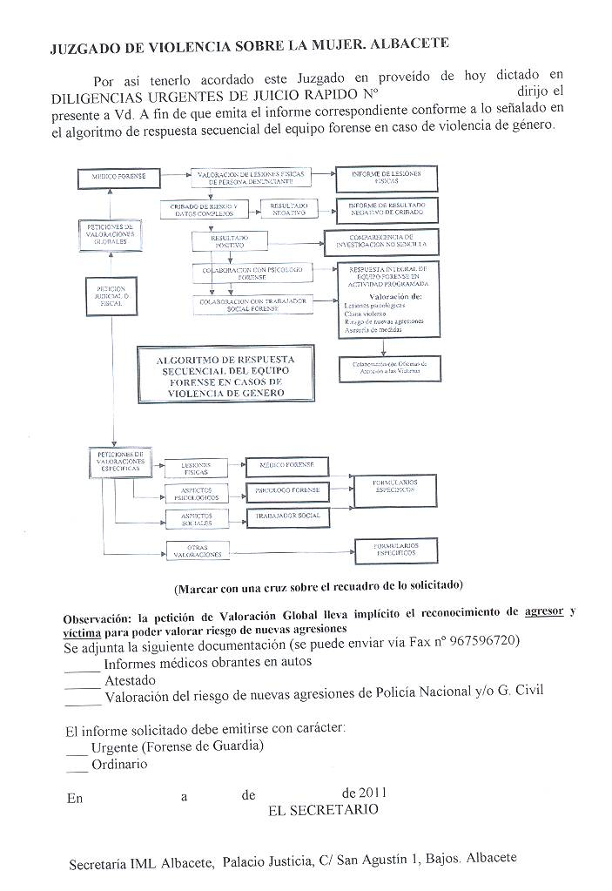

Modelo de oficio para solicitar pruebas periciales a la Clínica Forense en caso de Violencia de Género

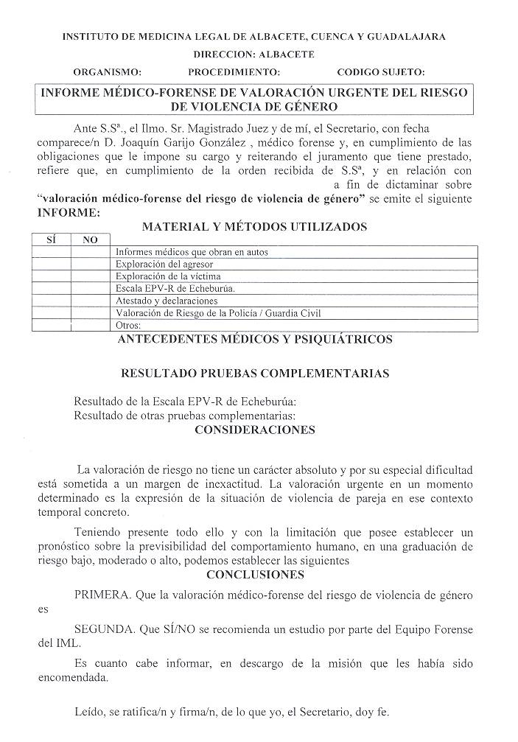

Modelo de Informe Forense cuando se ha solicitado Valoración del Riesgo de nuevas agresiones

VICTIMAS MULTIPLES
El Real Decreto 32/2009, de 16 de enero, por el que se aprueba el Protocolo Nacional de actuación Médico – Forense y de Policía Científica en sucesos con víctimas múltiples, establece que cada Instituto de Medicina Legal deberá tener previsto, con la colaboración de las distintas administraciones públicas, un plan de actuación territorial.
En este IML hemos elaborado un Plan Normalizado de Actuación Médico Forense en Sucesos con Víctimas Múltiples que contempla la estructura operativa, activación del plan, inicio de los trabajos de recuperación y levantamiento de cadáveres y demás fases de actuación.
Solicitamos y obtuvimos en su momento la colaboración de diversas administraciones que nos han facilitado la posibilidad de habilitar determinados locales como área de depósito de cadáveres.
Asimismo, iniciamos ese mismo año 2009 diversas reuniones con representantes de Protección Civil para dar cumplimiento a la necesaria coordinación que establece el Real Decreto, pero sin llegar a poder concretar un plan de coordinación.

- NECESIDADES Y PROPUESTAS

- MEDIOS PERSONALES

Precisamos de un Oficial de Actividades Específicas en Guadalajara que venga a colaborar con el único que existe y permita cubrir fines de semana, festivos y vacaciones.
En Albacete disponemos de dos Oficiales, pero con un mismo horario de lunes a viernes, de modo que se plantea el mismo problema para fines de semana y festivos. La 3ª plaza que contempla la RPT permanece sin cubrir desde hace años.
Plantilla de Médicos Forenses:
Se considera adecuada para atender las necesidades del servicio salvo en Guadalajara donde, sea por proximidad a Madrid o por alguna otra circunstancia, la proporción de asuntos/forense se ha incrementado en los últimos años.
La exigencia en cuanto a calidad de la pericia médica ha aumentado notablemente. En las autopsias procuramos cumplir en todas ellas con la Recomendación Europea Nº (99) 3 del Consejo de Ministros de los Estados Miembros para la armonización metódica de las autopsias medicolegales. Y, en reclamaciones extrajudiciales por hechos relativos a la circulación de vehículos a motor, el nuevo baremo de aplicación a la valoración de daño corporal es notablemente más complejo que el que hemos venido utilizando estos últimos años.
Por todo ello, aun cuando no se platee como cuestión prioritaria comparativamente con las otras necesidades de medios personales señaladas, no debe descartarse la revisión periódica de las RPT de Médicos Forense.
Sí que cabría contemplar la posibilidad de nombrar algún refuerzo cuando se prevea admitir la capacitación específica de algún Médico Forense en el marco del convenio de colaboración suscrito por el Ministerio de Justicia con el SESCAM y la Universidad de Castilla La Mancha.
Plantilla de Psicólogos- Trabajadores Sociales:
Se considera suficiente la plantilla de dos psicólogos / dos trabajadores sociales en Albacete y dos psicólogos / dos trabajadores sociales en Cuenca, pero la situación de Guadalajara con uno / uno durante el pasado año ha sido insostenible. Un solo psicólogo y trabajador social de los dos que contempla la RPT ha llevado a una demora en la resolución de pericias solicitadas próxima al año. Se ha intentado aminorar esa pendencia solicitando la externalización de algunos casos y la autorización de horas extras, 60 horas/año, pero a pesar de ello ha sido insuficiente.

MATERIALES

En todas las memorias previas y en esta, una vez más, insistir en la necesidad de disponer de locales propios, inexistentes para los servicios de patología. Los convenios de colaboración, como el existente en Albacete con el SESCAM, para utilizar locales como servicio de patología sirven para suplir unas carencias iniciales tras la creación de los IMLCF, pero no se puede mantener de forma indefinida.
Respecto a la utilización de tanatorios privados, como se viene haciendo Guadalajara, es una continua fuente de conflictos y desprestigio de nuestra profesión. Y en Cuenca la situación es similar por cuanto utilizamos dependencias del cementerio municipal, pero con concesión de estas a una empresa funeraria.
En el campo de la histopatología el procesador de tejidos, que en su día se adquirió con cargo al Ayuntamiento de Albacete, se encuentra descatalogado. En los últimos meses ha venido funcionando con muchas deficiencias que se traducen en una mala calidad en las preparaciones. Se hace absolutamente necesario la adquisición de un nuevo procesador. Todos los estudios histológicos que se vienen haciendo pueden quedar en suspenso en cualquier momento.
3.TECNOLOGICOS

A lo largo del pasado año se han ido incorporando equipos informáticos que responden a nuestras necesidades.
En el laboratorio se han modernizado los medios con los que contábamos inicialmente, pero sería deseable, siempre y cuando contásemos con locales propios, ampliar los medios para el estudio toxicológico con un cromatógrafo de gases.
4.PROTOCOLOS

a) Ya hemos señalado en otro apartado la existencia de un plan normalizado de actuación Médico Forense en sucesos con víctimas múltiples, plan que, como establece el Real Decreto 32/2009, debería coordinarse con Protección Civil, pero que sigue pendiente de acuerdo para su firma por parte del Ministerio de Justicia y la Administración de Castilla La Mancha.

b) Valoración del riesgo de nuevas agresiones en Violencia de Género.
La valoración del riesgo creo que debería sacarse del contexto de los Juicios Rápidos. Desde los IMLCF podríamos hacer una valoración “preferente”, que no se demorase en el tiempo, pero que permitiese dar al Médico Forense un tiempo prudencial para realizar todas las exploraciones, pruebas complementarias, o colaboraciones, que considere necesarias. Una valoración hecha en esas condiciones podría también incluir un estudio de rasgos de personalidad, circunstancias ambientales y otras, que permitiesen avanzar en el conocimiento del fenómeno de la violencia de género y con ello avanzar en su prevención.

Si se contempla el “brazalete” en el agresor como medida eficaz en la prevención de la violencia de género, cabría la posibilidad de plantearse una reforma del C. Penal que incluyese la imposición del mismo como una más de las penas contempladas en el Título III, Sección I, Capítulo 3 del mismo, y utilizar una valoración Médico Forense rigurosa de riesgo de nuevas agresiones para su aplicación.

c) Certificados de Defunción.

Desde la desaparición de la figura del Médico de Registro Civil y con la creciente prevención por parte de muchos médicos hacia la certificación de las muertes naturales, se nos plantea a los IMLCF el problema de que, cada vez con mayor frecuencia, se judicializan casos de muertes naturales por el temor de los facultativos a certificarlas como naturales.
Desde este IMLCF hemos presentado un borrador de Protocolo de Actuación en caso de Defunción para intentar llegar a un consenso en cuanto al modo de actuar en estos casos por parte de facultativos, médicos forenses, y otros colectivos implicados. Tras diversas reuniones con representantes de diversos colectivos la situación sigue sin resolver. Cabe señalar en este sentido que la demora en la emisión de informes por parte del INTYCF se debe en gran medida al elevado nº de muestras remitidas procedentes de muertes naturales, en las que ni los IMLCF ni el INTYCF debería participar.

5. VALORACIÓN DE NUEVOS PROGRAMAS

El inicio de la aplicación informática Orfila generó multitud de incidencias que llegaron a hacer que algunos días fuese materialmente imposible poder trabajar con esa aplicación. Afortunadamente el programa se ha ido mejorando y en la actualidad, aunque no se han solucionado todas las incidencias y propuestas de mejora, cabe calificarlo de aceptable.

6.- DATOS ESTADÍSTICOS.

 | Levantamiento  realizado |  | Hombre/  mujer |  | Etiología  Médico Legal |  |  |  |  |  |  | TOTAL
 | Comisión  Judicial | Médico  Forense |  |  | Natural | Violenta  Con  Suicidio | Violenta  Homicidio | Violenta  Accidente  Tráfico | Violenta  Accidental  No tráfico | En  Estudio | Otras | TOTAL
ALBACETE | 2 | 206 | 163 | 46 | 97 | 29 | 2 | 29 | 18 | 13 | 4 | 209
CUENCA | 1 | 67 | 46 | 22 | 29 | 19 | 1 | 6 | 6 | 4 | 3 | 68
GUADALAJ. | 0 | 91 | 71 | 20 | 52 | 11 | 0 | 4 | 19 | 5 | 0 | 91
TOTALES | 3 | 364 | 280 | 88 | 177 | 59 | 3 | 39 | 43 | 22 | 7 | 368

 | Total  levantamientos | Autopsias realizadas | Sólo examen externo/certificadas | Pruebas complementarias durante 2019
 |  |  |  | Histopatológicas | Quimicotoxicologicas | OTRAS
ALBACETE | 209 | 203 | 6 | 85 | 145 | 2
CUENCA | 68 | 68 | 0 | 25 | 38 | 12
GUADALAJ. | 91 | 91 | 0 | 33 | 66 | 6
TOTAL | 368 | 362 | 6 | 143 | 249 | 20

Evolución muertes judiciales por provincias y total del IML durante los últimos cinco años

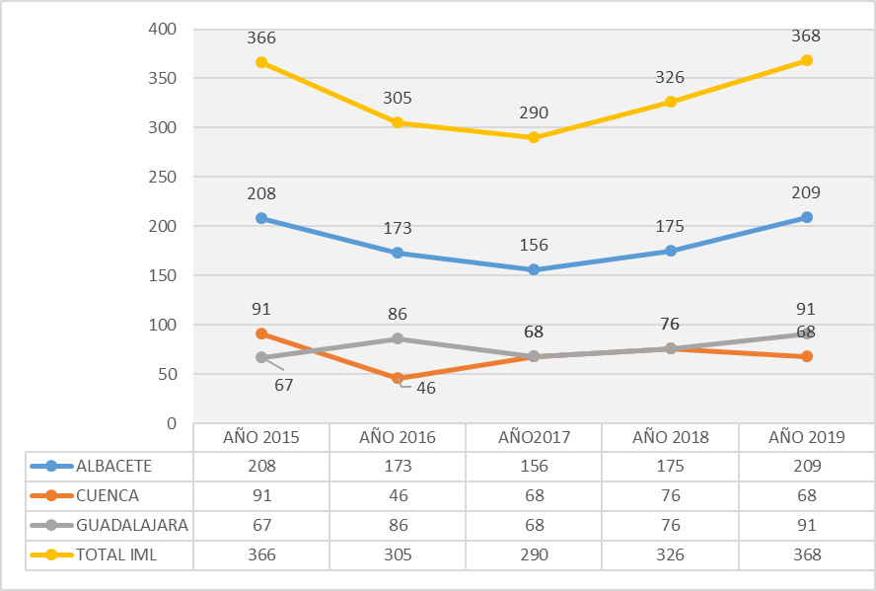

En los datos totales del IML se aprecia una tendencia descendente de muertes judiciales entre los años 2015 y 2016, mientras que desde 2017 hasta 2019 se produce una tendencia ascendente, llegando en este último año a las mismas cantidades de muertes judiciales que en 2015. Esta tendencia general viene marcada principalmente por las muertes judiciales producidas en la provincia de Albacete.

En este periodo de cinco años, la fluctuación anual en la provincia de Albacete oscila entre 150 y 200 muertes judiciales, mientras que en las provincias de Cuenca y Guadalajara es entre 60 y 90.
Etiología Médico Legal de muertes judiciales.

Desglose por provincias.

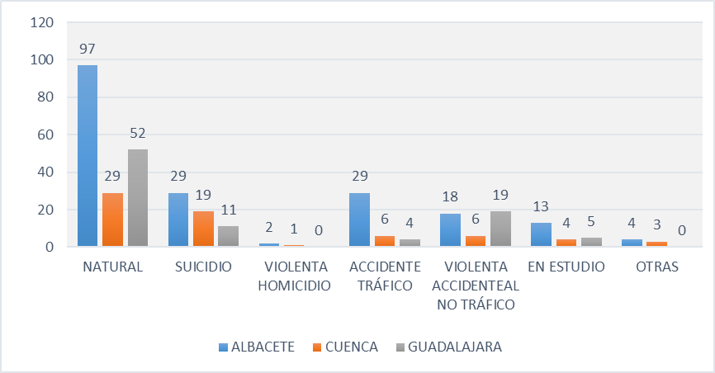

Etiología Médico Legal muertes judiciales. Datos porcentuales totales IML

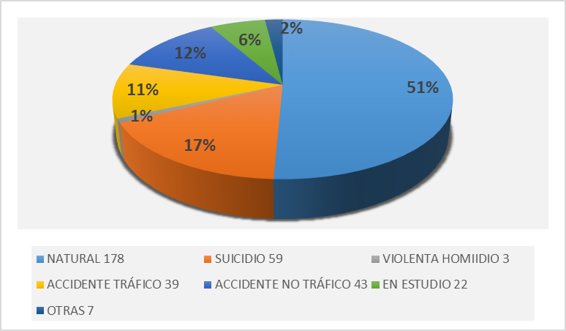
Estudio de muertes judiciales por provincias y tramo de edad/sexo.

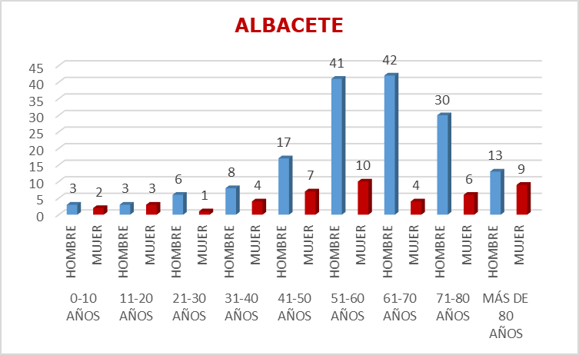
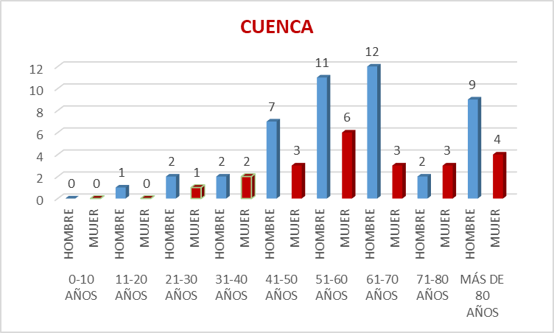
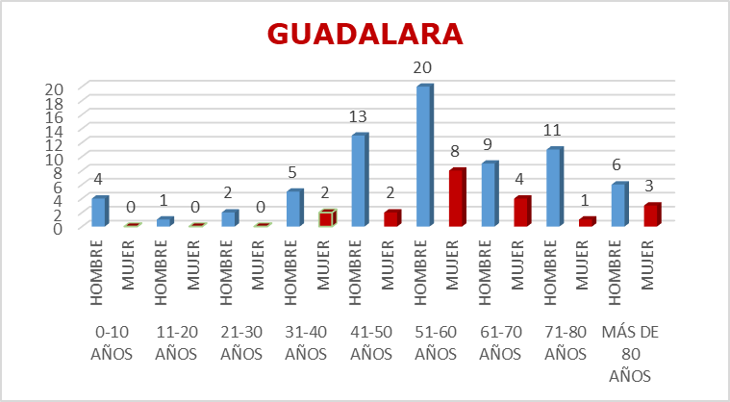

6.2. SERVICIO DE CLÍNICA

6.2.1 INFORMES MÉDICO FORENSES
RESUMEN GENERAL ANUAL CLÍNICA ALBACETE, AÑO 2019

A) INFORMES DE LESIONADOS: 2547 de ellos: (Se incluirán: partes de esencia, de estado, de sanidad….)
- Sí comparecen: 1581  - No comparecen: 295  - A vista de parte: 671  Total …..: 2547_ (de ellos: | - En consulta ordinaria programada 2113  5. Para Juicio Rápido /D. Urgentes: 434  Total …………….: 2547 |  | 6. Con origen en accidente: 470  7. Con origen en agresión: 1852  8. Con otro origen : 225  (o desconocido)  Total …………. 2547
Las sumas: 1 + 2 + 3 = 4 + 5 = 6 + 7 + 8
(Deberán coincidir con el total de lesionados).
B) INFORMES VIOLENCIA EN ÁMBITO FAMILIAR (Art. 173 C. Penal): 98_ , de ellos son:
(Los lesionados de este apartado tienen su origen en uno o varios de los puntos anteriores, por tanto, están incluidos en ellos y sólo se distinguen a efectos estadísticos).
1. Pareja varón: 40
2. Padres: 20
3. Hijos: 18
4. Hermano: 17
5. Otras relaciones familiares: 3
C/ INFORMES Juzgados de lo Social y/o Contencioso-Administrativo: 93

D/ INFORMES PSIQUIATRÍA: 1528
- Capacidad de Obrar: 732 3. Internamientos urgentes: 367

- Imputabilidad: 275 4. Otros: 154

E/ INFORMES por DELITOS CONTRA LA LIBERTAD SEXUAL: 51
- Mujer: 46

- Hombre: 0

- Menores de edad: 5

F/ INFORMES MALA – PRÁXIS: 60

G/ Nº CITACIONES A JUICIO: 212

RESUMEN GENERAL ANUAL CLÍNICA CUENCA, AÑO 2019

A) INFORMES DE LESIONADOS: 928 de ellos: (Se incluirán: partes de esencia, de estado, de sanidad….)
- Sí comparecen: 681  - No comparecen: 69  - A vista de parte: 178  Total …..: 928_ (de ellos: | - En consulta ordinaria programada 837  5. Para Juicio Rápido /D. Urgentes: 91  Total …………….: 928 |  | 6. Con origen en accidente: 174  7. Con origen en agresión: 621  8. Con otro origen : 133  (o desconocido)  Total …………. 928
Las sumas: 1 + 2 + 3 = 4 + 5 = 6 + 7 + 8
(Deberán coincidir con el total de lesionados).
B) INFORMES VIOLENCIA EN ÁMBITO FAMILIAR (Art. 173 C. Penal): 114_ , de ellos son:
(Los lesionados de este apartado tienen su origen en uno o varios de los puntos anteriores, por tanto, están incluidos en ellos y sólo se distinguen a efectos estadísticos).
1. Pareja varón: 69
2. Padres: 09
3. Hijos: 15
4. Hermano: 01
5. Otras relaciones familiares: 20
C/ INFORMES Juzgados de lo Social y/o Contencioso-Administrativo: 21

D/ INFORMES PSIQUIATRÍA: 360
- Capacidad de Obrar: 163 3. Internamientos urgentes: 69

- Imputabilidad: 58 4. Otros: 70

E/ INFORMES por DELITOS CONTRA LA LIBERTAD SEXUAL: 26
- Mujer: 07

- Hombre: 0

- Menores de edad: 19

F/ INFORMES MALA – PRÁXIS: 5

G/ Nº CITACIONES A JUICIO: 70

RESUMEN GENERAL ANUAL CLÍNICA GUADALARA, AÑO 2019

A) INFORMES DE LESIONADOS: 1234 de ellos: (Se incluirán: partes de esencia, de estado, de sanidad….)
- Sí comparecen: 1035  - No comparecen: 106  - A vista de parte: 93  Total …..: 1234_ (de ellos: | - En consulta ordinaria programada 1004  5. Para Juicio Rápido /D. Urgentes: 230  Total …………….: 1234 |  | 6. Con origen en accidente: 133  7. Con origen en agresión: 1004  8. Con otro origen : 97  (o desconocido)  Total …………. 1234
Las sumas: 1 + 2 + 3 = 4 + 5 = 6 + 7 + 8
(Deberán coincidir con el total de lesionados).
B) INFORMES VIOLENCIA EN ÁMBITO FAMILIAR (Art. 173 C. Penal): 120_ , de ellos son:
(Los lesionados de este apartado tienen su origen en uno o varios de los puntos anteriores, por tanto, están incluidos en ellos y sólo se distinguen a efectos estadísticos).
1. Pareja varón: 37
2. Padres: 18
3. Hijos: 30
4. Hermano: 12
5. Otras relaciones familiares: 23
C/ INFORMES Juzgados de lo Social y/o Contencioso-Administrativo: 21

D/ INFORMES PSIQUIATRÍA: 403
- Capacidad de Obrar: 130 3. Internamientos urgentes: 87

- Imputabilidad: 86 4. Otros: 100

E/ INFORMES por DELITOS CONTRA LA LIBERTAD SEXUAL: 39
- Mujer: 32

- Hombre: 0

- Menores de edad: 7

F/ INFORMES MALA – PRÁXIS: 6

G/ Nº CITACIONES A JUICIO: 120

Cuadro resumen servicio de clínica IML Albacete, Cuenca y Guadalajara.

 | Lesiones | Violencia  Ámbito  Familiar | Social  Y  Conte. | Psiquiat. | Contra  Libertad Sexual | Mala Paxis | Asist. Juicio | TOTAL
ALBACETE | 2547 | 98 | 93 | 1528 | 51 | 60 | 212 | 4589
CUENCA | 928 | 114 | 21 | 360 | 26 | 5 | 70 | 1524
GUADALAJARA | 1234 | 120 | 21 | 403 | 39 | 6 | 120 | 1943
TOTAL | 4709 | 332 | 135 | 2291 | 116 | 71 | 402 | 8056

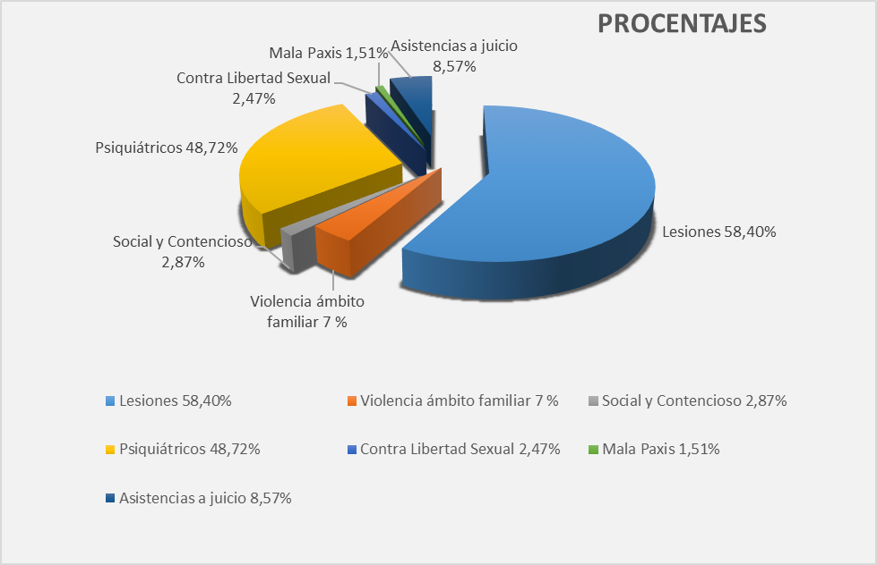

DESGLOSE POR PARTIDOS JUDICIALES

ALBACETE

 | Lesiones | Violencia  Ámbito  Familiar | Social | Psiquiat. | Libertad Sexual | Mala Paxis | Asist. Juicio | TOTAL
ALBACETE | 1353 | 43 | 45 | 942 | 30 | 47 | 144 | 2604
ALCARAZ | 37 | 1 | 1 | 15 | 0 | 0 | 1 | 55
ALMANSA | 251 | 11 | 9 | 88 | 8 | 5 | 34 | 406
CASAS IBÁÑEZ | 124 | 12 | 4 | 69 | 3 | 0 | 7 | 219
HELLÍN | 388 | 21 | 10 | 154 | 1 | 3 | 1 | 578
LA RODA | 180 | 10 | 13 | 170 | 7 | 3 | 18 | 401
VILLARROBLEDO | 214 | 0 | 11 | 90 | 2 | 2 | 7 | 326
TOTAL | 2547 | 98 | 93 | 1528 | 51 | 60 | 212 | 4589

CUENCA

 | Lesiones | Violencia  Ámbito  Familiar | Social | Psiquiat. | Libertad Sexual | Mala Paxis | Asist. Juicio | TOTAL
CUENCA | 466 | 57 | 16 | 215 | 17 | 1 | 60 | 832
MOTILLA DEL  PALANCAR | 185 | 6 | 3 | 48 | 6 | 2 | 9 | 259
SAN CLEMENTE | 189 | 40 | 1 | 61 | 3 | 2 | 1 | 297
TARANCÓN | 88 | 11 | 1 | 36 | 0 | 0 | 0 | 136
TOTAL | 928 | 114 | 21 | 360 | 26 | 5 | 70 | 1524
GUADALAJARA

 | Lesiones | Violencia  Ámbito  Familiar | Social | Psiquiat. | Libertad Sexual | Mala Paxis | Asist. Juicio | TOTAL
GUADALARA | 1173 | 114 | 21 | 390 | 38 | 6 | 118 | 1860
MOLINA DE  ARAGÓN | 29 | 1 | 0 | 7 | 1 | 0 | 1 | 39
SIGÜENZA | 32 | 5 | 0 | 6 | 0 | 0 | 1 | 44
TOTAL | 1234 | 120 | 21 | 403 | 39 | 6 | 120 | 1943

EVOLUCIÓN ACTIVIDAD CLÍNICA FORENSE ÚLTIMOS CINCO AÑOS

1.- Evolución actividad por provincias durante los últimos cinco años.

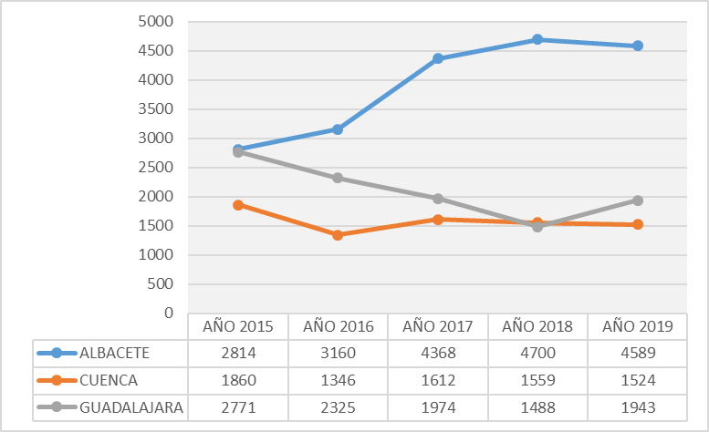

2.- Evolución actividad clínica total IML últimos cinco años.

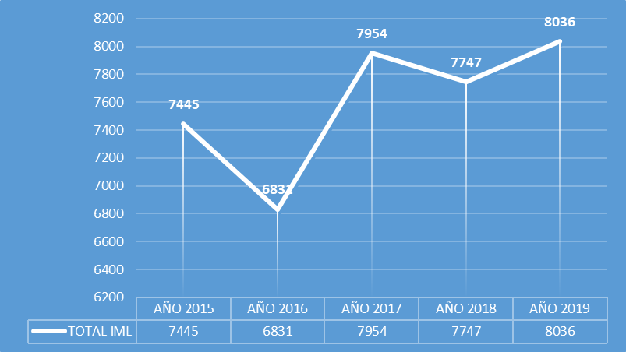

En las gráficas anteriores se observa un descenso en la actividad clínica total del IML entre los años 2015 y 2016, debido principalmente a la disminución de informes emitidos sobre lesionados, lo que podría justificarse por la entrada en vigor, con efectos 1 de julio de 2015, de la Ley Orgánica 1/2015, de 30 de marzo, que en el ámbito de los accidentes de tráfico supuso su despenalización, con lo que los lesionados en dichos accidentes dejaron de ser reconocidos por los Médicos Forense. Tendencia que se corrige levemente a partir de 2016 y más ostensiblemente en los tres años siguientes, ya que tras la entrada en vigor tanto de la Ley 35/2015, de 22 de septiembre, de reforma para la valoración de los daños y perjuicios causados a las personas en accidente de circulación, como del Real Decreto 1148/2015, de 18 de diciembre, quedó regulada la realización de pericias a solicitud de particulares por los Institutos de Medicina Legal y Ciencias Forenses, en reclamaciones extrajudiciales por hechos relativos a la circulación de vehículos de motor. Pericias que examinaremos en el epígrafe siguiente.

Asimismo, cabe resaltar que entre los años 2017 y 2019 se observa un mantenimiento en el número de actuaciones realizadas tanto por la Dirección del IML de Albacete como en la Subdirección de Cuenca, mientras que en la Subdirección de Guadalajara se produjo un descenso en la actividad entre los años 2015 y 2018, observándose un incremento de 455 episodios en 2019 respecto al año anterior, lo que supone un 30% de aumento en sus actuaciones.

EVOLUCIÓN DE LA ACTIVIDAD CLÍNICA del IML, POR MATERIAS, DURANTE LOS CINCO ÚLTIMOS AÑOS.

 | LESIONES | VIOLENCIA ÁMBITO FAMILIAR | SOCIAL | PSIQUIATRICOS | Libertad  SEXUAL | MALA PRAXIS | JUICIOS
AÑO 2015 | 6178 | 191 | 92 | 1929 | 59 | 45 | 448
AÑO 2016 | 4179 | 231 | 69 | 1875 | 85 | 37 | 424
AÑO 2017 | 4553 | 377 | 134 | 2316 | 105 | 35 | 434
AÑO 2018 | 4443 | 268 | 171 | 2229 | 135 | 63 | 438
AÑO 2019 | 4709 | 332 | 135 | 2291 | 116 | 71 | 402

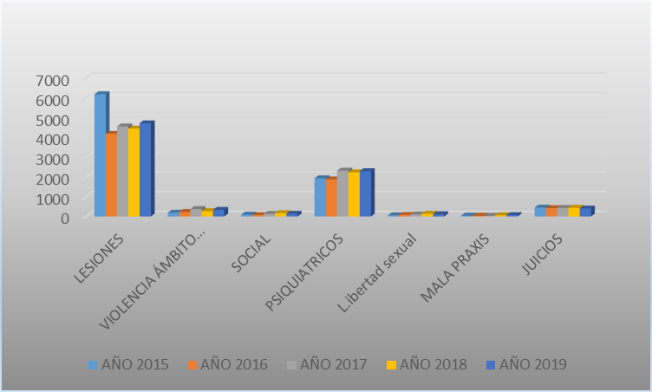

En la tabla y gráfico anteriores, como hemos indicado anteriormente, se observa un importante descenso en las pericias por lesiones en el año 2016 respecto al 2015, debido a la despenalización de las lesiones por tráfico, subiendo este tipo de lesiones en los años sucesivos, atribuible, en mayor medida, a las pericias extrajudiciales.
Asimismo, se advierte un incremento mantenido de los informes psiquiátricos durante los años 2017 a 2019 respecto a los dos años anteriores.

En el resto de epígrafes, no se advierten variaciones significativas en el número de episodios tratados anualmente durante el quinquenio 2015-2019.

6.2.2 PERICIAS EXTRAJUDICIALES

El uno de enero de 2016 entró en vigor el Real Decreto 1148/2015, de 18 de diciembre, que regula la realización de pericias a solicitud de particulares por los Institutos de Medicina Legal y Clínicas Forenses, cuya realización genera un precio público a cuyo pago está obligada la entidad aseguradora que haya emitido la oferta motivada a favor de los lesionados en accidente de tráfico, para la realización de este tipo de pericias es imprescindible aportar, entre otros documentos, dicha oferta motivada, su omisión dará lugar a requerir a la parte para que en diez días subsane la falta del documento y si no lo hiciera se le tendrá por desistido en la petición de la pericia, siendo esta la causa principal de las inadmitidas que constan en el siguiente gráfico.

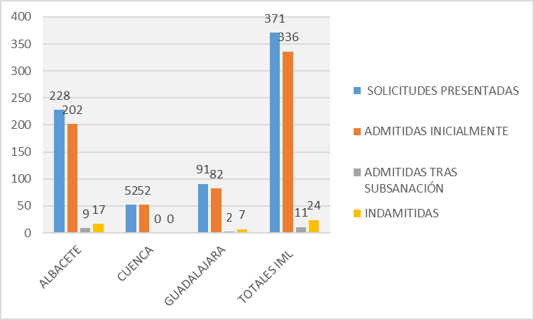
Evolución de las pericias presentadas en el IML desde la entrada en vigor del Real Decreto 1148/2015
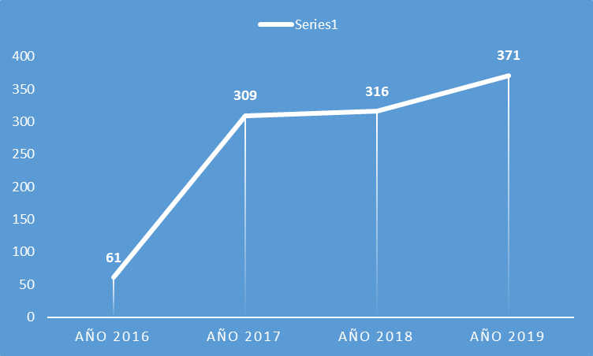
El Real Decreto 1148/2015 entró en vigor el uno de enero de 2016, para accidentes de tráfico ocurridos desde ese mismo día, lo que justifica que en el primer año se quedasen en 61 el total de solicitudes realizadas ante este IML, siendo en 2017 cuando se produjo un incremento considerable en estas solicitudes, manteniéndose en esos mismos niveles para el año 2018. Dándose un pequeño incremento del 17,40 % en el año 2019 respecto al anterior.

    - VIOLENCIA DE GÉNERO

 | VÍCTIMA | AUTOR | VÍCTIMA Y AUTOR | INTEGRALES | TOTAL
ALBACETE | 158 | 1 | 3 | 36 | 198
CUENCA | 34 | 0 | 3 | 0 | 37
GUADALAJARA | 124 | 0 | 1 | 0 | 125
TOTAL | 316 | 1 | 7 | 36 | 360

Cuadro 1.- Informes Médicos forenses en procesos de Violencia de Género durante el año 2019

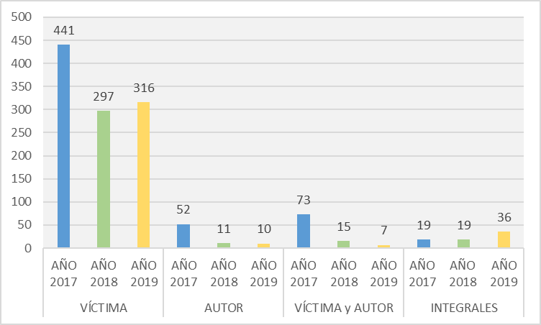

Gráfico 1.- Comparativa años 2017, 2018 y 2019 por tipo de intervinientes y conceptos

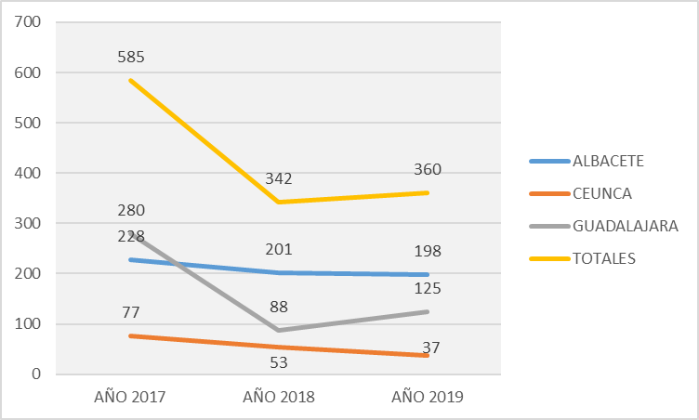

Gráfico 2.- Evolución años 2017, 2018 y 2019 por provincias y total IML.

En este gráfico 2, se observa que en el número de informes Forenses totales del IML en procesos de Violencia de Género se produjo una disminución muy acusada entre le años 2017 y 2018, pasando de 585 a 342 episodios, manteniéndose 2019 prácticamente en las mismas cantidades que el año anterior. Esta disminución vino ocasionada, principalmente, por el descenso de los episodios tratados en la Subdirección de Guadalajara, pasando de los 228 informes en 2017 a los 88 en 2019, lo que supuso una disminución de un 66 % en un solo año. El pequeño incremento producido en los totales del IML entre los años 2018 y 2019, viene marcado por el aumento de informes emitidos en la Subdirección de Guadalajara, donde en este año han aumentado en casi un 42% respecto a 2018, compensado la disminución del 30% de la Subdirección de Cuenca.
En el gráfico 1, se aprecia que las 36 Valoraciones Integrales realizadas en el año 2019 han duplican, prácticamente, las 19 realizadas en cada uno de los dos años anteriores, todas ellas elaboradas en la sede del IML en Albacete.
En cuando a este tipo de episodios cabe hacer algunas consideraciones:
Estos informes se realizan por el «equipo forense», que incluye a la Médico Forense, Psicóloga y Trabajadora Social don el objeto de dar de esta forma una respuesta multidisciplinar
- El protocolo habla de hacer el informe en un plazo inferior a las 72 horas, pero en la práctica no se dan esas 72 horas. Cuando se nos pide una valoración de riesgo, se hace inmediatamente antes de entrar a juicio. Y conlleva: dirigir la petición a la Clínica, registrar y subir documentación en Orfila, coordinar a las profesionales indicadas para realizar las entrevistas y exploraciones de la víctima y del imputado, este último a veces se encuentra en prisión provisional. Integrar todo ello y emitir el correspondiente informe que hay que hacer llegar al Juzgado. Para hacer una valoración ponderada de todo ello y emitir informe, los profesionales precisan de un tiempo prudencial (72 horas dice el protocolo), pero en “ningún” caso puede hacerse con la inmediatez que se demanda desde el Juzgado. Todo el tiempo empleado para realizar la valoración es tiempo que se está demorando el juicio, por lo que sólo excepcionalmente se pide esa valoración.

- Por otra parte, las medidas de protección que contempla la Ley Orgánica 1/2004, como ordenar la salida del domicilio, prohibir que se aproxime o que se comunique con la víctima, son medidas que el Juez acuerda con otros medios de prueba que ya han sido practicados con antelación (atestado, valoración de riesgo de Fuerzas y Cuerpos de Seguridad, declaraciones de agresor, víctima etc.).
6.3 ACTIVIDAD DE LOS EQUIPOS PSICOSOCIALES AÑO 2019

A L B A C E T E
 | Psicólogo/a | Trabajadora social
Violencia de género, asuntos penales: | 50 | 44
Violencia de género, asuntos civiles: | 3 | 2
Violencia doméstica, asuntos penales: | 14 | 10
Violencia doméstica, asuntos civiles: | 1 | 0
Civil, no doméstica no violencia | 207 | 150
Menores víctimas de violencia en ámbito familiar: | 22 | 16
Informe integral: | 36
Otros informes: | 27 | 13
Total informes: | 353 | 264
Nº entrevistas realizadas | 525 | 523
Asistencia a juicios: | 101 | 71

C U E N C A
 | Psicóloga | Trabajadora social
Violencia de género, asuntos penales: | 32 | 32
Violencia de género, asuntos civiles: | 45 | 45
Violencia doméstica, asuntos penales: | 18 | 21
Violencia doméstica, asuntos civiles: | 3 | 3
Civil, no doméstica no violencia | 132 | 151
Menores víctimas de violencia en ámbito familiar: | 2 | 2
Informe integral: | 0
Otros informes: | 56 | 56
Total informes | 288 | 310
Nº entrevistas realizadas | 411 | 439
Asistencia a juicios: | 42 | 44

G U A D A L A J A R A
 | Psicóloga | Trabajadora social
Violencia de género, asuntos penales: | 20 | 0
Violencia de género, asuntos civiles: | 67 | 5
Violencia doméstica, asuntos penales: | 35 | 2
Violencia doméstica, asuntos civiles: | 0 | 2
Civil (familia), no doméstica no violencia | 139 | 1
Menores víctimas de violencia en ámbito familiar: | 15 | 0
Informe integral: | 0
Otros informes: | 47 | 0
Total informes | 323 | 10
Nº entrevistas realizadas | 293 | 23
Asistencia a juicios: | 67 | 1

De las tablas anteriores se deduce que el mayor número de informes que se solicitan a los Equipos Psicosociales, y resueltos por los mismos, son de asuntos de familia, los que antes eran atendidos por los equipos de adscritos al Decanato, ahora al IMLCF.

Es de hacer ver que, si bien aparentemente el número de asuntos que estos equipos atienden no es elevado, lo cierto es que el estudio de cada caso requiere habitualmente de varias entrevistas directas o indirectas, citas personales, tanto del interesado como de familiares vinculados, de los que se requiere información complementaria, gestiones realizadas en el entorno socio-familiar del informado y servicios especializados. En consecuencia, el número de asuntos no refleja realmente el volumen de trabajo que desarrollan.

En la tabla estadística correspondiente a la actividad de los equipos psicosociales, destaca los pocos informes emitidos por la trabajadora social, a este respecto resaltar que la plaza permaneció vacante desde el 29 de enero de 2019, fecha en la que cesó por traslado la anterior profesional, hasta el 7 de octubre del mismo año, día en que se cubrió la plaza vacante.

Asimismo, cabe hacer mención a que en la Subdirección de Cuenca hay una vacante de psicóloga desde 15 de junio de 2019, tras el cese voluntario de la titular que ocupaba una de las plazas.

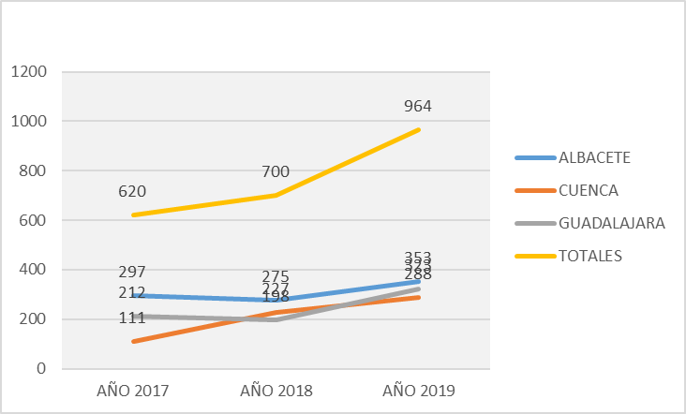

Gráfico 1.- Evolución informe emitidos por los/as psicólogos/as de los equipos psicosociales durante los años 2017, 2018 y 2019 por provincias y total IML.

En el anterior gráfico se observa un incremento continuo de los informes totales emitidos por los psicólogos de los equipos psicosociales desde 2017 hasta 2019, habiéndose producido en dos años un incremento de un 30 % en los informes emitidos por dichos profesionales.

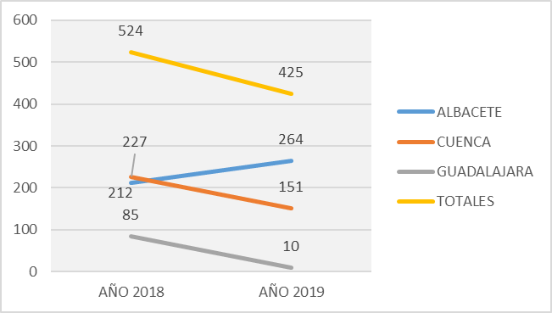

Gráfico 2.- Evolución informe emitidos por las Trabajadoras Sociales de los equipos psicosociales durante los años 2018 y 2019 por provincias y total IML.

El gráfico 2 se refiere solo al bienio 2018-2019 toda vez que en años anteriores no se realizaron estadísticas individualizadas de la labor realizara por las Trabajadoras Sociales, se observa un descenso en la actividad total del IML debido, fundamentalmente, al tiempo en que ha permanecido vacante la plaza existente en la Subdirección de Guadalajara.
10. OTRAS ACTIVIDADES DEL IML. COLABORACIONES. DOCENCIA. INVESTIGACION.

- Universidad de Castilla La Mancha, Facultad de Medicina, Medicina Legal y Toxicología. Prácticas de los alumnos en el IMLCF de Albacete.

- Estancias Médicos Residentes de Psiquiatría en el IMLCF.

- Comisión de Mortalidad del Complejo Hospitalario Universitario de Albacete. Revisión de Éxitus en Área de Urgencias y primeras 48 horas de ingreso

-Comisión de Casos del ámbito de la Psiquiatría Forense. Colaboración con SESCAM y otra.

- Comisión de Casos de Menores. Proyecto TRAMAS. Colaboración con diversas administraciones.

- Sesiones clínicas periódicas. Videoconferencia Albacete, Cuenca y Guadalajara.

11. ANEXOS
Aportaciones Subdirectores, Jefes de Servicio, otras
Subdirección Guadalajara

Delegaciones de Clínica. -

En la delegación de Guadalajara sigue sin haber sala de espera de lesionados, contamos solamente con dos bancos que han colocado a la entrada de la clínica, en el hall de los juzgados.
Los despachos son mínimos sin luz natural ni ventilación y solo contamos con un cuarto de baño que compartimos con los detenidos que acuden a la clínica.

Actualmente se está utilizando Lexnet con normalidad salvo con fiscalía.

El equipo psicosocial. -

Actualmente el IML de Guadalajara cuenta con dos psicólogas y una única trabajadora social. A día de hoy ha disminuido de manera considerable la pendencia de los peritajes psicosociales debido a la externalización de muchos de ellos.

Reiteramos otro año más que seguimos sin cámara para poder grabar las pericias psicológicas lo que ocasiona conflicto con algunos Letrados de la Administración de Justicia al tener que ser grabadas en la sala de vistas con el sistema Fidelius.

El IML de Guadalajara no cuenta con sala amigable.

Depósitos Judiciales. -

La sierra utilizada en las autopsias carece de sistema de aspiración de polvo con el consiguiente riesgo biológico para todos los trabajadores.

No contamos ni con peso para cadáveres ni peso para vísceras al haberse estropeado ambos y no hacerse nadie cargo de su reparación. Al haber solo una mesa de autopsias falta mesa auxiliar de tallado que sería necesaria debido al escaso espacio de trabajo con el que contamos.

Las autopsias se realizan en un tanatorio privado y no contamos ni con ordenador en la sala de autopsias ni con taquillas para poder guardar la ropa cuando nos cambiamos.

Personal. -

Dada la cantidad de peritajes psicosociales que se siguen oficiando al IML se solicita la creación de un equipo psicosocial más (más teniendo en cuenta que es el único IML de esta dirección que cuenta con solo un trabajador social, es decir, a pesar de tener dos equipos uno de ellos está incompleto al no haberse creado la plaza de trabajador social a la par que la del psicólogo).

En la actualidad el IML de Guadalajara está integrado por cinco médicos forenses, que funcionan haciendo guardias tanto de Guadalajara como de Sigüenza y Molina de Aragón, pasando todos los forenses consulta en Guadalajara a excepción de los días que lo precisa el juzgado de Sigüenza y Molina de Aragón.

En Guadalajara existe una única plaza de auxiliar de autopsias para toda la provincia. El auxiliar de autopsias no hace guardias por lo que puede quedar desatendido su servicio tanto en fines de semana como en vacaciones, por lo que se ha solicitado en varias ocasiones la creación de una nueva plaza, o que en caso de existir como parece ser que existe sea cubierta dicha plaza.

Jefa Servicio Laboratorio y Facultativa

Estudios Histopatológicos.

El Servicio de Laboratorio del IML de Albacete, Cuenca y Guadalajara, se encarga de realizar estudios toxicológicos y estudios histopatológicos de muestras procedentes de autopsias judiciales de la provincia de Albacete.
Las muestras de órganos, recogidas por los médicos forenses en las autopsias judiciales, realizadas en el Servicio de Patología del IML, son recibidas en el Laboratorio, donde se realiza en primer lugar el estudio macroscópico de los distintos órganos o muestras de los mismos una vez fijados. Esto incluye su descripción (aspecto, color, características macroscópicas) y pesado. Posteriormente se realiza el tallado, procedimiento por el que se recogen segmentos representativos de las lesiones encontradas, los cuales se procesarán en el laboratorio para su estudio microscópico. Finalizado el estudio histopatológico se emite un informe que recoge los diagnósticos histopatológicos.
El objetivo que se persigue es proporcionarle al forense responsable de la autopsia el estudio microscópico que le permita precisar la causa y mecanismos de la muerte y realizar el informe definitivo de autopsia.
Cuando dicho estudio no se puede realizar en el Laboratorio del IML total o parcialmente, las muestras recibidas o los bloques obtenidos tras el tallado de dichas muestras, son remitidos al Sº de Histopatología del INTCF, Dpto. de Madrid, con toda la información disponible sobre el caso.
A lo largo del pasado año 2019, se han recibido en este Servicio, para estudio histopatológico, muestras de 90 autopsias (56 con hallazgos y 34 sin hallazgos), 63 varones y 27 mujeres, con edades comprendidas entre los 4 meses y los 90 años, correspondientes a muertes violentas y a muertes naturales. En total han sido muestras de 328 piezas entre órganos y tejidos.
55 casos se resolvieron en el IML, 17 se enviaron completos al INTCF, de 4 casos se enviaron parte de las muestras al INTCF, el resto de casos quedan pendientes de estudio.
Los datos se desglosan en la tabla siguiente:
Casos: 90 | Muestras correspondientes a 331 órganos/tejidos: | Diagnósticos
Mujeres: 27  Varones: 63  Muerte Natural: 65  Muerte violenta:24 | Corazón: 82  Pulmón: 70  Hígado: 61  Bazo: 3  Riñón: 59  Encéfalo: 36  Estómago: 3  Otros. 17 | Patología renal:  Estómago:  Úlcera :2  Otras: 4
  Patología Cardiaca:
  Hipertrofia: 23
  AE sin estenosis crítica: 18
  AE con estenosis crítica: 24
  Trombosis coronaria: 4
  Miocarditis: 7
  Infarto reciente. 2
  Cicatriz: 18
  Fibrosis: 5
  Amiloidosis: 1
  Disección aórtica 1
  Dilatación de VI: 4
  Endocarditis: 1
  Patología pulmonar:
  Congestión sin otros hallazgos: 7
  Edema: 5
  Bronconeumonía: 17
  Neumopatía crónica ( EPOC, BC, hallazgos de tabaquismo/inhalación de sustancias...) 21
  TEP: 4
  Hallazgos compatibles con RCP: 6
  Negro de humo: 1
  Patología hepática
  Esteatosis/degeneración grasa: 16
  Esteatohepatitis. 8
  Congestión 2
  Complejos de Von Meyemburg: 2
  Otros: 4
  Nefroangioesclerosis: 17
  Hallazgos de Pielonefritis crónica: 5
  Quistes renales simples: 4
  Otros: 6
  SNC:
  Hemorragia intraparenquimatosa, focos contusos: 4
  HSA: 2
  Meningioma: 1
  Aneurisma: 3
  Edema: 4

Propuestas de mejora:
El procesador de muestras obtenido por cesión en 2005, en la actualidad descatalogado, presenta averías que no se han podido reparar por falta de repuestos. Se solicitó su reposición en octubre de 2019, sin que hasta el momento hayamos obtenido respuesta.
Nuestro laboratorio no dispone de una mesa de tallado de muestras, lo que supone que esta tarea no se está haciendo de acuerdo a los estándares de seguridad aplicables a los servicios de Anatomía Patológica, por lo que se debería adquirir para el Sª de Laboratorio un puesto de tallado.
Aunque la biblioteca del INTCF tiene un servicio de búsqueda bibliográfica sumamente ágil, para el trabajo diario conviene actualizar los textos de referencia. Reitero la petición bibliográfica que ya se hizo en memorias anteriores y que tampoco se atendió: - FORENSIC PATHOLOGY PRINCIPLES AND PRACTICE, deDolinak, Matshes y Lew, editadopor Elsevier Academic Press, 2005-

Fdo:

Trinidad Argente del Castillo Sánchez
(Jefa de Sº de Laboratorio del IML de Albacete, Cuenca y Guadalajara)

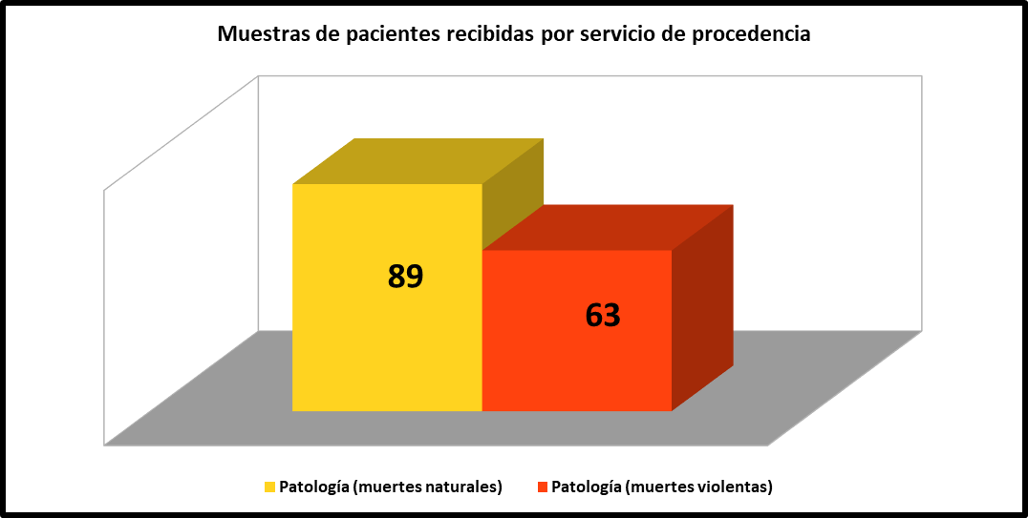

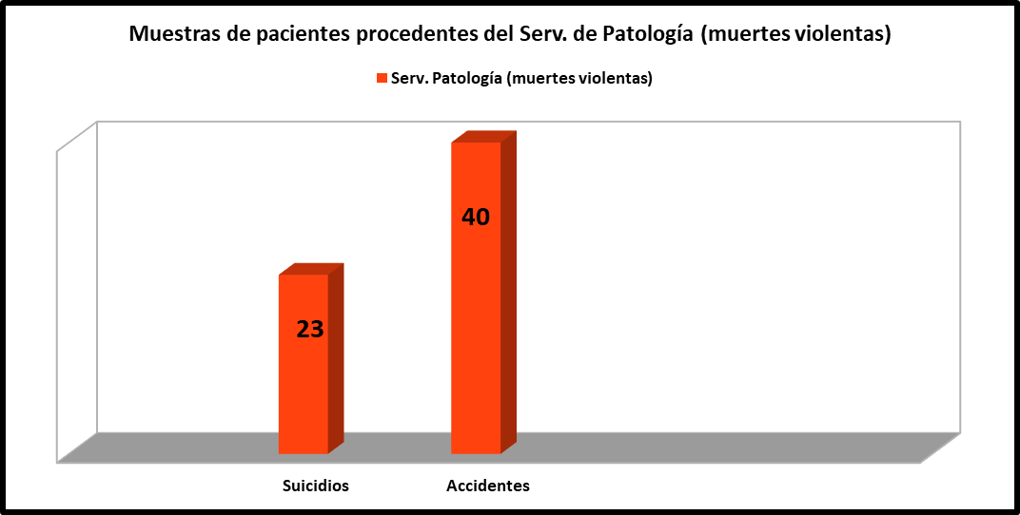

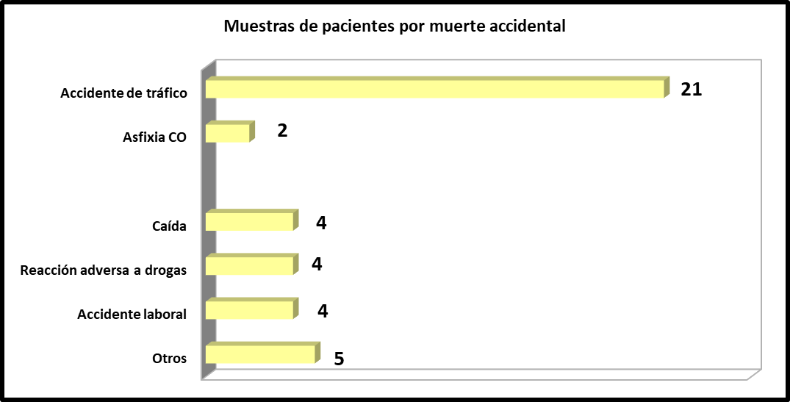

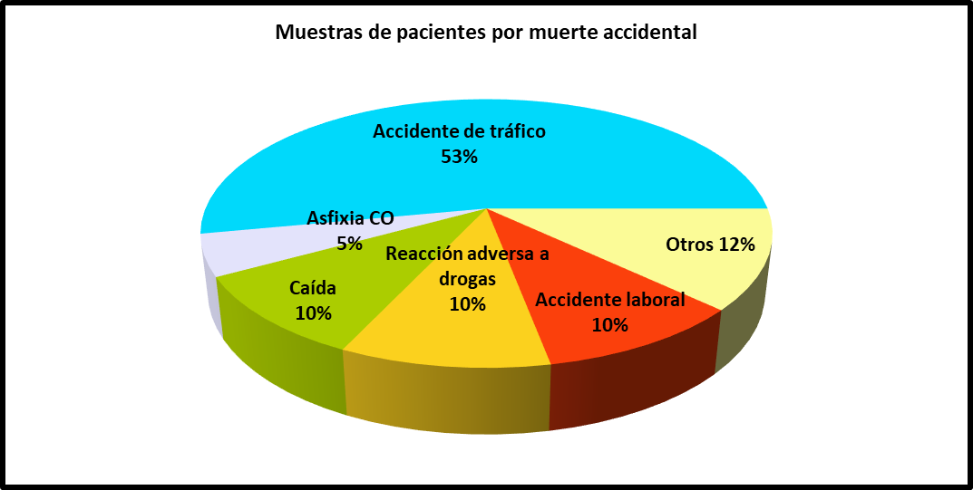

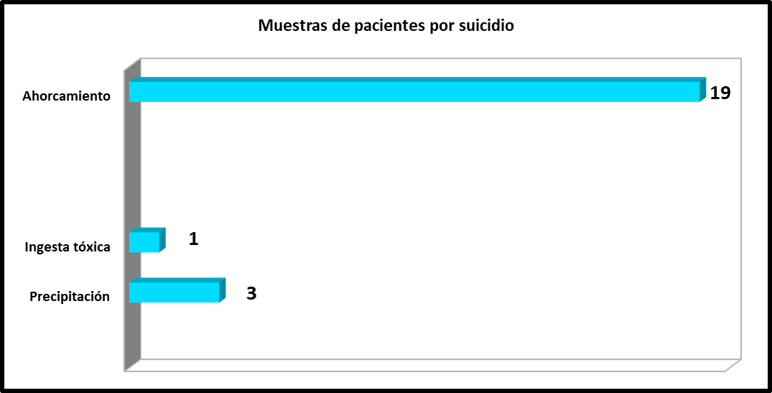

CZ

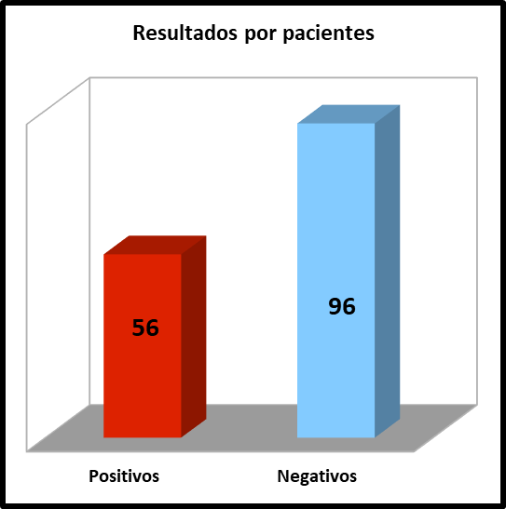

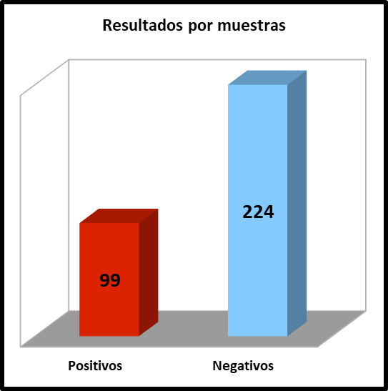

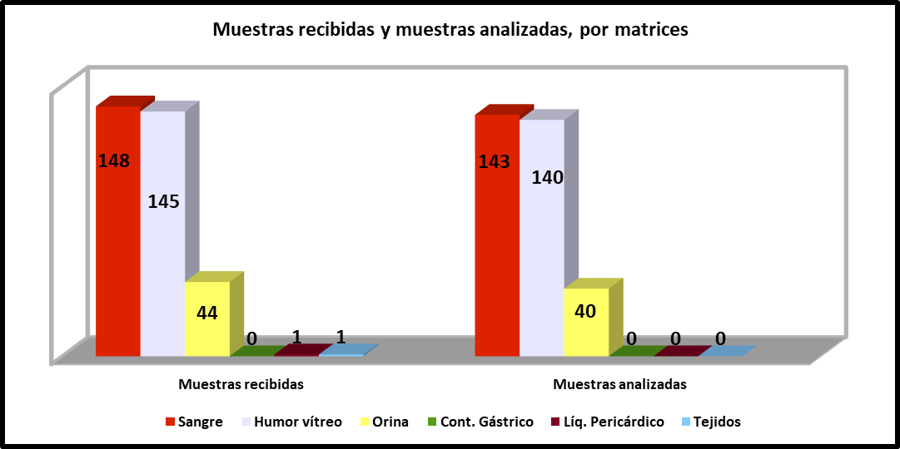

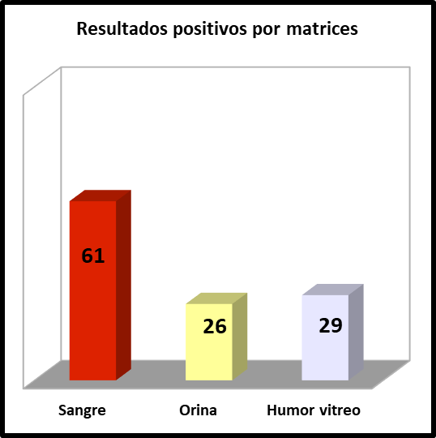

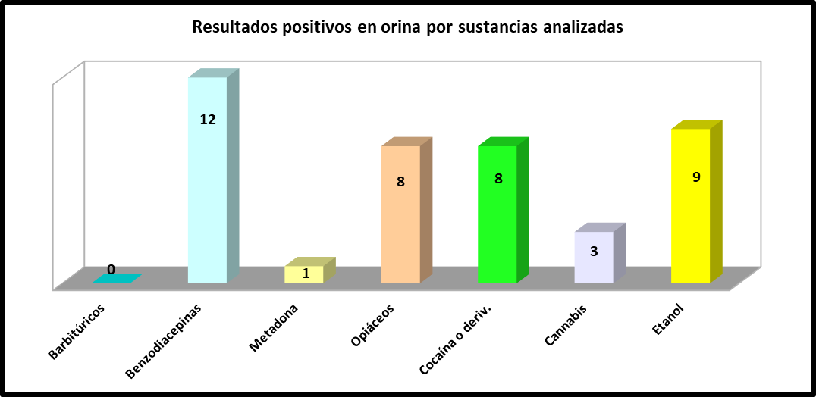

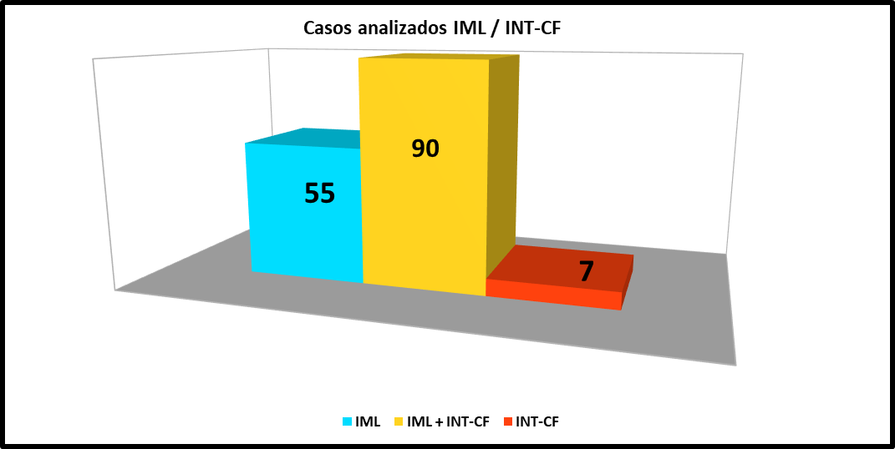

Estadística Cuadro de Mandos

ALBACETE

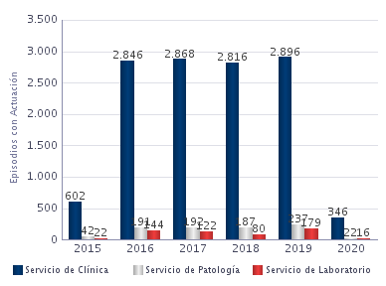
Albacete. Nº de episodios por servicio 2019

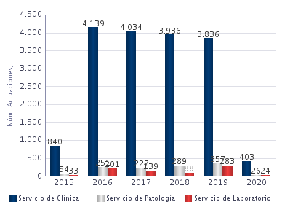
Albacete. Nº pericias por servicio 2019

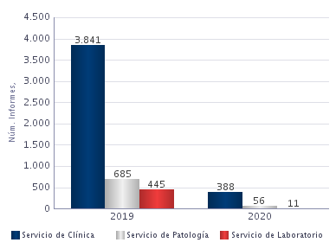
Albacete. Nº de informes por servicio 2019
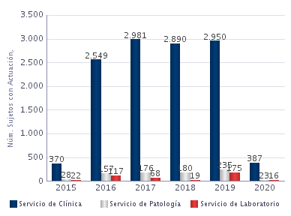
Albacete. Nº de sujetos registrados por servicio.

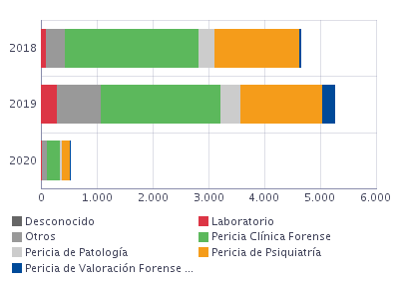
Albacete. Nº de pericias por tipo de proceso 2019

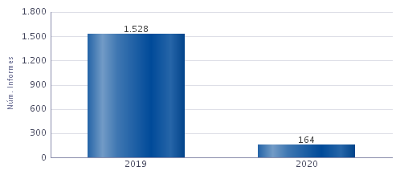
Albacete. Informes periciales de clínica 2019
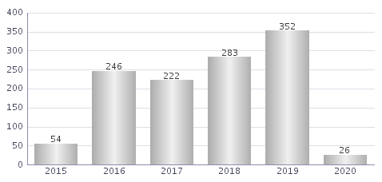
Albacete. Levantamientos de cadáver-autopsia 2019

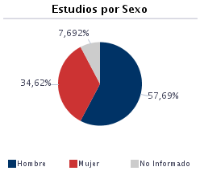
Albacete. Estudios necrópsicos por sexo 2019
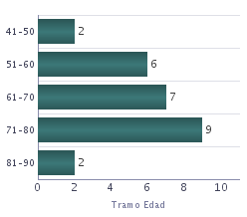
Albacete. Estudios necrópsicos por edad 2019

CUENCA:

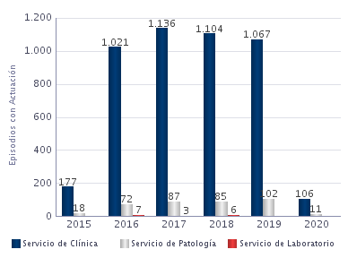
Cuenca. Nº de episodios por servicio 2019
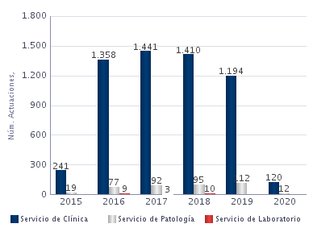
Cuenca. Nº pericias por servicio 2019
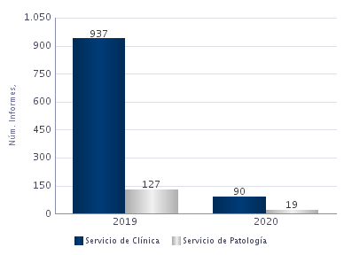
Cuenca. Nº informes por servicio 2019

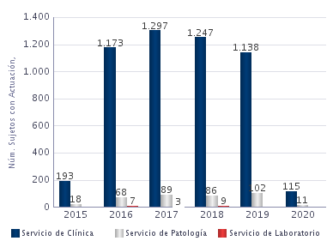
Cuenca. Nº de sujetos por servicio 2019
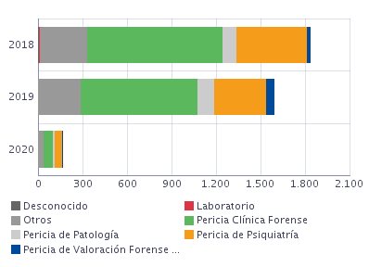
Cuenca. Nº pericias por tipo de proceso 2019
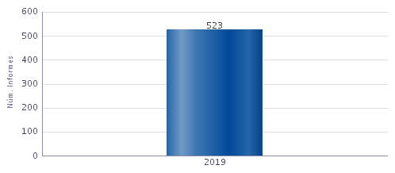
Cuenca. Informes periciales clínica 2019
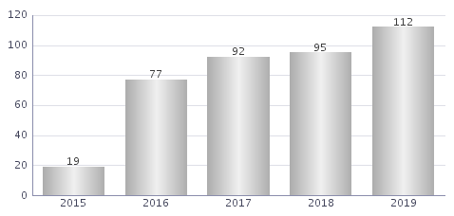
Cuenca. Levantamientos de cadáver – autopsia 2019
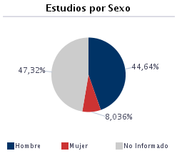
Cuenca. Estudios necrópsicos por sexo 2019
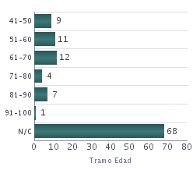
Cuenca. Estudios necrópsicos por edades 2019

GUADALAJARA

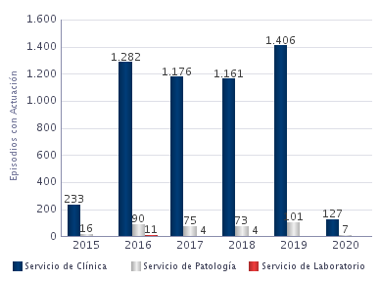
Guadalajara. Nº episodios por servicio 2019
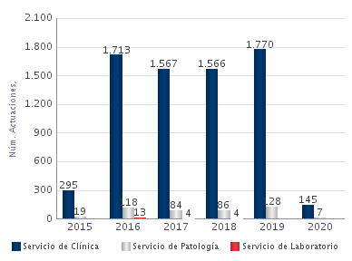
Guadalajara. Nº pericias solicitadas por servicio 2019
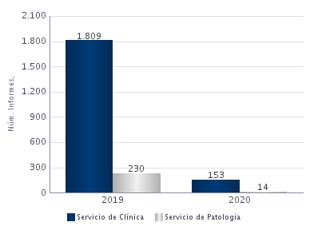
Guadalajara. Nº informes por servicio 2019
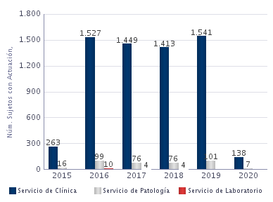
Guadalajara. Nº de sujetos registrados por servicio 2019
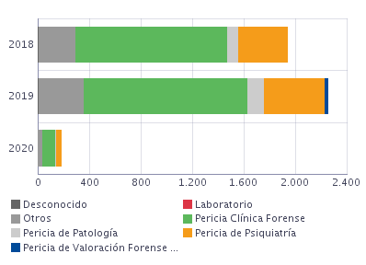
Guadalajara. Nº pericias por tipo de proceso 2019
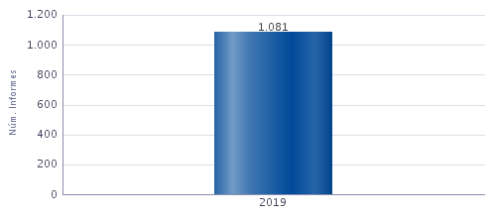
Guadalajara. Informes periciales de clínica 2019
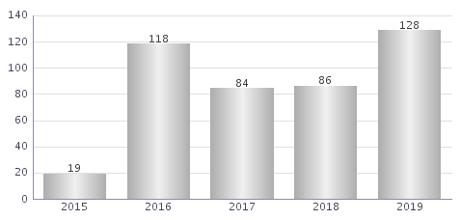
Guadalajara. Levantamientos de cadáver-autopsia 2019
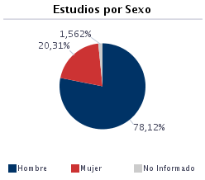
Guadalajara. Estudios necrópsicos por sexo 2019
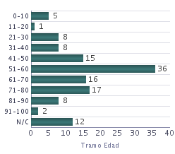
Guadalajara. Estudios necrópsicos por edad 2019

Albacete 6 de marzo de 2020

Fdo. Joaquín Garijo González
Director IML

